mybatis随堂笔记

MyBatis介绍
MyBatis 世界上流行最广泛的SQL 映射框架，由Clinton Begin 在2002 年创建，iBATIS一词来源于“internet”和“abatis”的组合，是一个基于Java的持久层框架。其后，捐献给了Apache基金会，成立了iBatis 项目。2010 年5 月，将代码库迁致Google Code，并更名为MyBatis。
MyBatis 是支持普通 SQL 查询,存储过程和高级映射的优秀持久层框架。MyBatis 消除 了几乎所有的 JDBC 代码和参数的手工设置以及结果集的检索。MyBatis 使用简单的 XML 或注解用于配置和原始映射,将接口和 Java 的 POJOs(Plain Old Java Objects,普通的 Java 对象)映射成数据库中的记录。(类似Hibernate)

hibernate和mybatis区别
Hibernate，java面向对象盛行时期，将整个开发设计过程全部面向对象开发，全ORM。
iBatis，维持原有的编程方式，前面部分按面向对象思考和设计，持久层时使用sql语句，面向过程。
- Hibernate底层仍然使用sql，将hql语句转为sql。Sql无法优化
- Hibernate通过反射，性能很低
- ibatis就是基于jdbc轻量级封装，还是使用sql。性能比较高。半ORM
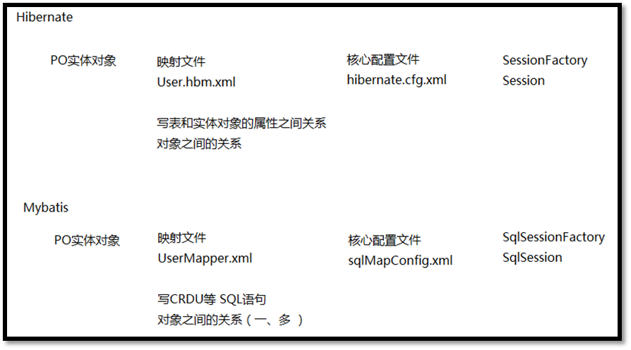

入门基础

开发步骤

创建maven工程

在maven工程的pom.xml中配置mybatis和mysql依赖
<dependency>
<groupId>org.mybatis</groupId>
<artifactId>mybatis</artifactId>
<version>3.2.2</version>
</dependency>
<dependency>
<groupId>mysql</groupId>
<artifactId>mysql-connector-java</artifactId>
<version>5.1.25</version>
</dependency>

编写核心配置文件src/main/resource下编写mybatis_config.xml
<?xml version="1.0" encoding="UTF-8" ?>
<!DOCTYPE configuration
PUBLIC "-//mybatis.org//DTD Config 3.0//EN"
"http://mybatis.org/dtd/mybatis-3-config.dtd">
<configuration>
<environments default="mysql">
<environment id="mysql">
<!-- 配置事务处理，一般用JDBC -->
<transactionManager type="JDBC"></transactionManager>
<!-- 配置数据源 -->
<dataSource type="POOLED">
<!-- mysql数据库的配置信息 -->
<property name="driver" value="com.mysql.jdbc.Driver"/>
<property name="url" value="jdbc:mysql://localhost:3306/hibernate_db"/>
<property name="username" value="root"/>
<property name="password" value="root"/>
</dataSource>
</environment>
</environments>
</configuration>

测试类SqlSessionFactoryBuilder.builer（）创建一个SqlSessionFactory

通过SqlSessionFactory获取SqlSession，可以调用CRUD操作。
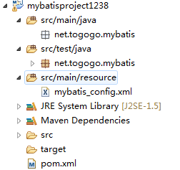
- SqlSessionFactory它是一个线程安全的
- SqlSession 它是一个线程不不安全的

插入操作

创建数据库表 t_user
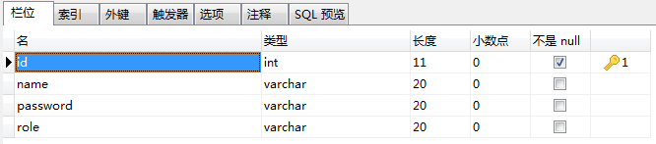

编写一个实体类
public class UserInfo implements java.io.Serializable{

private int id;
private String name;
private String password;
private String role;
public UserInfo() {

}
public UserInfo(String name, String password, String role) {
super();
this.name = name;
this.password = password;
this.role = role;
}
public UserInfo(int id, String name, String password, String role) {
super();
this.id = id;
this.name = name;
this.password = password;
this.role = role;
}
public int getId() {
return id;
}
public void setId(int id) {
this.id = id;
}
public String getName() {
return name;
}
public void setName(String name) {
this.name = name;
}
public String getPassword() {
return password;
}
public void setPassword(String password) {
this.password = password;
}
public String getRole() {
return role;
}
public void setRole(String role) {
this.role = role;
}
@Override
public String toString() {
return "UserInfo [id=" + id + ", name=" + name + ", password="
+ password + ", role=" + role + "]";
}

}

编写一个映射文件UserMapper.xml
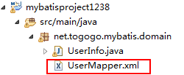
<?xml version="1.0" encoding="UTF-8" ?>
<!DOCTYPE mapper
PUBLIC "-//mybatis.org//DTD Mapper 3.0//EN"
"http://mybatis.org/dtd/mybatis-3-mapper.dtd">
<!-- 给映射文件声明一个名称空间 -->
<mapper namespace="net.togogo.mybatis.domain.UserInfo">
<insert id="insert" parameterType="net.togogo.mybatis.domain.UserInfo">
insert into t_user(name,password,role) values(
#{name,jdbcType=VARCHAR},
#{password,jdbcType=VARCHAR},
#{role,jdbcType=VARCHAR}
)
</insert>
</mapper>

测试
@Test
public void testInsert(){
SqlSession session = sessionFactory.openSession();
UserInfo userInfo = new UserInfo("张三", "123", "user");
session.insert("net.togogo.mybatis.domain.UserInfo.insert", userInfo);
session.commit();
}

删除操作

根据id删除数据
- 映射文件配置
<delete id="deleteById" parameterType="int">
delete from t_user where id=#{id}
</delete>
- 测试代码
@Test
public void testDeleteById(){
SqlSession session = sessionFactory.openSession();
session.delete("net.togogo.mybatis.domain.UserInfo.deleteById", 29);
session.commit();
session.close();
}

根据id数组批量删除数据
- 映射文件配置
<delete id="deleteByIds" parameterType="integer">
delete from t_user where id in
<foreach collection="array" item="id" open="(" close=")" separator=",">
#{id}
</foreach>
</delete>
- 测试代码
@Test
public void testDeleteByIds(){
SqlSession session = sessionFactory.openSession();
session.delete("net.togogo.mybatis.domain.UserInfo.deleteByIds", new int[]{27,28});
session.commit();
session.close();
}

根据id集合批量删除数据
- 映射文件配置
<delete id="deleteByListIds" parameterType="integer">
delete from t_user where id in
<foreach collection="list" item="id" open="(" close=")" separator=",">
#{id}
</foreach>
</delete>
- 测试代码
@Test
public void testDeleteByListIds(){
SqlSession session = sessionFactory.openSession();
List<Integer> list = new ArrayList<Integer>();
list.add(1);
list.add(2);
session.delete("net.togogo.mybatis.domain.UserInfo.deleteByListIds", list);
session.commit();
session.close();
}

删除多条,Map

删除多条,Map , ids 代表map中key

查询操作

根据id查询数据
- 映射文件配置
<select id="get" parameterType="integer" resultType="net.togogo.mybatis.domain.UserInfo">
select * from t_user where id=#{xid}
</select>
- 测试代码
@Test
public void testGet(){
SqlSession session = sessionFactory.openSession();
UserInfo userInfo = session.selectOne("net.togogo.mybatis.domain.UserInfo.get",1);
System.out.println(userInfo);
session.commit();
session.close();
}

根据条件查询数据

查询所有数据
- 映射文件配置
<?xml version="1.0" encoding="UTF-8" ?>
<!DOCTYPE mapper
PUBLIC "-//mybatis.org//DTD Mapper 3.0//EN"
"http://mybatis.org/dtd/mybatis-3-mapper.dtd">
<!-- 给映射文件声明一个名称空间 -->
<mapper namespace="net.togogo.mybatis.domain.Emp">
<select id="findAllEmp" resultType="net.togogo.mybatis.domain.Emp">
select * from emp
</select>
</mapper>
- 测试代码
List<Emp> emps = session.selectList("net.togogo.mybatis.domain.Emp.findAllEmp");
for(Emp emp:emps){
System.out.println(emp);
}

条件查询
- 映射文件配置
<select id="findEmps" parameterType="java.util.Properties" resultType="net.togogo.mybatis.domain.Emp">
select * from emp where deptno=#{deptno} and job=#{job}
</select>
- 测试代码
//查询30部门并且岗位是MANAGER的员工信息
Properties pro = new Properties();
pro.setProperty("deptno","30");
pro.setProperty("job","MANAGER");
SqlSession session = sessionFactory.openSession();
List<Emp> emps = session.selectList("net.togogo.mybatis.domain.Emp.findEmps",pro);
for(Emp emp:emps){
System.out.println(emp);
}

分页查询
- 映射文件配置
<select id="findEmpByPage" resultType="net.togogo.mybatis.domain.Emp" parameterType="net.togogo.mybatis.utils.PageController">
select * from emp limit #{pageStartRow},#{pageSize}
</select>

<select id="count" resultType="int">
select count(*) from emp
</select>
- 测试代码
int totalRows = session.selectOne("net.togogo.mybatis.domain.Emp.count");
PageController pc = new PageController(totalRows, 2);
List<Emp> emps = session.selectList("net.togogo.mybatis.domain.Emp.findEmpByPage",pc);
for(Emp emp:emps){
System.out.println(emp);
}

投影查询
- 映射文件配置
<resultMap type="java.util.Map" id="eMap">
<result property="ename" javaType="java.lang.String"/>
<result property="sal" javaType="java.lang.Float"/>
<result property="job" javaType="java.lang.String"/>
</resultMap>
<select id="findEmpByCols" resultMap="eMap" >
select ename,job,sal from emp
</select>
- 测试代码
List<Map<String,Object>> emps = session.selectList("net.togogo.mybatis.domain.Emp.findEmpByCols");
for(Map<String,Object> emp:emps){
System.out.println(emp);
}

子查询
- 映射文件配置
<select id="findEmpSub" resultType="net.togogo.mybatis.domain.Emp" parameterType="java.lang.String">
select * from emp where job = (select job from emp where ename=#{ename})
</select>
- 测试代码
List<Emp> emps = session.selectList("net.togogo.mybatis.domain.Emp.findEmpSub","ALLEN");
for(Emp emp:emps){
System.out.println(emp);
}

获取SQL中的参数
#name# ibatis
#{}, ${} mybatis

注意selectOne时，结果集必须是一条记录，否则mybatis报错
org.apache.ibatis.exceptions.TooManyResultsException: Expected one result (or null) to be returned by selectOne(), but found: 3

更新操作
- 映射文件配置
<update id="update" parameterType="net.togogo.mybatis.domain.UserInfo">
update t_user set name=#{name},password=#{password},role=#{role} where id=#{id}
</update>
- 测试代码
UserInfo userInfo = session.selectOne("net.togogo.mybatis.domain.UserInfo.get", 2);
userInfo.setName("张三");
userInfo.setPassword("111111");
userInfo.setRole("admin");
session.update("net.togogo.mybatis.domain.UserInfo.update", userInfo);

参数
parameterMap 废除，它是ibatis
parameterType

结果集
resultType 基础类型，int,string,Person
resultMap 针对resultMap标签

当数据库表字段和实体对象属性名称不一致时，怎么处理？
解决办法：
- 通过sql的字段命名别名，别名跟实体对象属性一致
select id,user_name as name,age,remark from person
Mybatis它对象映射是通过结果集的字段名称

- Mybatis最强大功能 resultMap对象

eclipse编写配置文件或者映射文件出现提示
- 下载相关的dtd文件，可以放在磁盘中另一个位置，建议不要放在中文路径下，我是放在 H根目录下
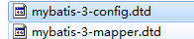
- 在eclipse配置dtd引用
Window→perferences，然后找到 XML Catelog面板
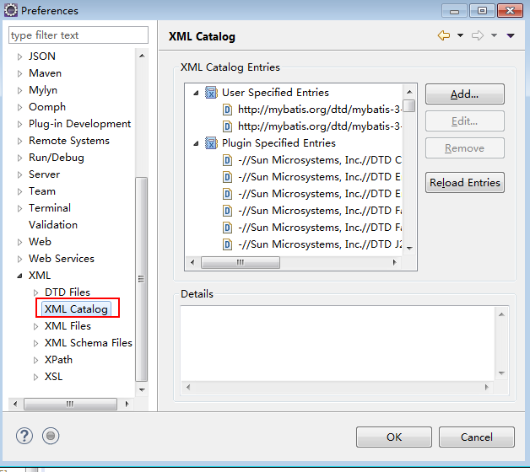
作以下配置
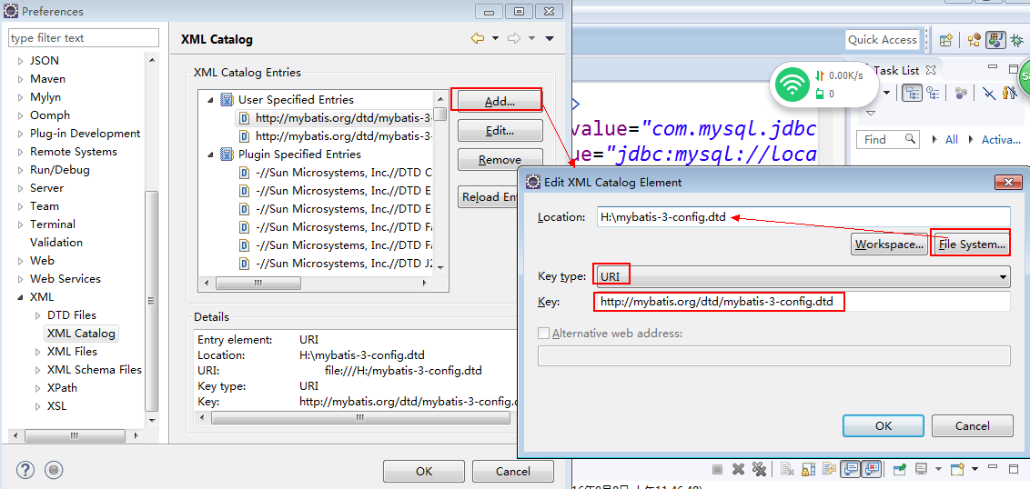
- 关闭相关的xml文件，重新打开就可以用了

日志机制

日志管理
Mybatis内置的日志工厂提供日志功能，具体的日志实现有以下几种方式：
- SLF4J
- Apache Commons Logging
- Log4j 2
- Log4j
- JDK logging
具体选择哪个日志实现由MyBatis的内置日志工厂确定。它会使用最先找到的（按上文列举的顺序查找）。 如果一个都未找到，日志功能就会被禁用。
不少应用服务器的classpath中已经包含Commons Logging，如Tomcat和WebShpere， 所以MyBatis会把它作为具体的日志实现。
记住这点非常重要。这意味着，在诸如 WebSphere的环境中——WebSphere提供了Commons Logging的私有实现，你的Log4J配置将被忽略。
这种做法不免让人悲摧，MyBatis怎么能忽略你的配置呢？事实上，因Commons Logging已经存 在，按优先级Log4J自然就被忽略了！
不过，如果你的应用部署在一个包含Commons Logging的环境， 而你又想用其他的日志框架，你可以根据需要调用如下的某一方法：
- org.apache.ibatis.logging.LogFactory.useSlf4jLogging();
- org.apache.ibatis.logging.LogFactory.useLog4JLogging();
- org.apache.ibatis.logging.LogFactory.useJdkLogging();
- org.apache.ibatis.logging.LogFactory.useCommonsLogging();
- org.apache.ibatis.logging.LogFactory.useStdOutLogging();
如果的确需要调用以上的某个方法，请在调用所有其他MyBatis方法前调用它。
另外，只有在相应日志实现存在 的前提下，调用对应的方法才是有意义的，否则MyBatis一概忽略。如你环境中并不存在Log4J，你却调用了 相应的方法，MyBatis就会忽略这一调用，代之默认的查找顺序查找日志实现。
例如使用log4j就需要在调用mybatis方法前，先执行代码：
- org.apache.ibatis.logging.LogFactory.useLog4JLogging();
上面这是一种解决办法，但是有些情况你不知道何时执行这个方法。
mybatis还提供了另外一种（推荐使用这种）解决方法，继续看下面。

另一种解决为，在mybatis-config.xml配置文件中：
- <configuration>
- <settings>
- <setting name="logImpl" value="LOG4J"/>
- </settings>
- </configuration>
这里只写了关键的一部分配置信息，在你自己配置的基础上增加<setting name="logImpl" value="LOG4J"/>即可。这样一来log4j的配置信息就会起作用。
参数说明：
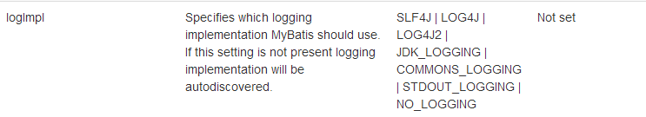

对Log4j的配置支持
MyBatis可以对包、类、命名空间和全限定的语句记录日志。
具体怎么做，视使用的日志框架而定，这里以Log4J为例。配置日志功能非常简单：添加几个配置文件， 如log4j.properties,再增加个jar包，如log4j.jar。下面是具体的例子，共两个步骤：
步骤1： 增加Log4J jar包
因为采用Log4J，要确保在应用中对应的jar包是可用的。要满足这一点，只要将jar包添加到应用的classpath中即可。 Log4J的jar包可以从上方的链接下载。
具体而言，对于web或企业应用，需要将log4j.jar 添加到WEB-INF/lib 目录； 对于独立应用， 可以将它添加到jvm的-classpath启动参数中。
步骤2：配置Log4J
- # Global logging configuration
- log4j.rootLogger=ERROR, stdout
- # MyBatis logging configuration...
- log4j.logger.org.mybatis.example.BlogMapper=TRACE
- # Console output...
- log4j.appender.stdout=org.apache.log4j.ConsoleAppender
- log4j.appender.stdout.layout=org.apache.log4j.PatternLayout
- log4j.appender.stdout.layout.ConversionPattern=%5p [%t] - %m%n
添加以上配置后，Log4J就会把 org.mybatis.example.BlogMapper 的详细执行日志记录下来，对于应用中的其它类则仅仅记录错误信息。
也可以将日志从整个mapper接口级别调整到到语句级别，从而实现更细粒度的控制。如下配置只记录 selectBlog语句的日志：
- log4j.logger.org.mybatis.example.BlogMapper.selectBlog=TRACE
与此相对，可以对一组mapper接口记录日志，只要对mapper接口所在的包开启日志功能即可：
- log4j.logger.org.mybatis.example=TRACE
某些查询可能会返回大量的数据，只想记录其执行的SQL语句该怎么办？为此，Mybatis中SQL语 句的日志级别被设为DEBUG（JDK Logging中为FINE），结果日志的级别为TRACE（JDK Logging中为FINER)。所以，只要将日志级别调整为DEBUG即可达到目的：
- log4j.logger.org.mybatis.example=DEBUG
要记录日志的是类似下面的mapper文件而不是mapper接口又该怎么呢？
- <?xml version="1.0" encoding="UTF-8" ?>
- <!DOCTYPE mapper
- PUBLIC "-//mybatis.org//DTD Mapper 3.0//EN"
- "http://mybatis.org/dtd/mybatis-3-mapper.dtd">
- <mapper namespace="org.mybatis.example.BlogMapper">
- <select id="selectBlog" resultType="Blog">
- select * from Blog where id = #{id}
- </select>
- </mapper>
对这个文件记录日志，只要对命名空间增加日志记录功能即可：
- log4j.logger.org.mybatis.example.BlogMapper=TRACE
进一步，要记录具体语句的日志可以这样做：
- log4j.logger.org.mybatis.example.BlogMapper.selectBlog=TRACE
看到了把，两种配置没差别！
配置文件log4j.properties的余下内容是针对日志格式的，这一内容已经超出本 文档范围。关于Log4J的更多内容，可以参考Log4J的网站。不过，可以简单试一下看看，不同的配置 会产生什么不一样的效果。

集成log4j

在pom.xml引入log4j依赖
<dependency>
<groupId>log4j</groupId>
<artifactId>log4j</artifactId>
<version>1.2.12</version>
</dependency>

在src/main/resource目录编写log4j.properties
log4j.rootCategory=debug, stdout , R
log4j.appender.stdout=org.apache.log4j.ConsoleAppender
log4j.appender.stdout.layout=org.apache.log4j.PatternLayout
log4j.appender.stdout.layout.ConversionPattern=[QC] %p [%t] %C.%M(%L) | %m%n

log4j.appender.R=org.apache.log4j.DailyRollingFileAppender
log4j.appender.R.File=D:/my_log.log
log4j.appender.R.layout=org.apache.log4j.PatternLayout
log4j.appender.R.layout.ConversionPattern=%d-[TS] %p %t %c - %m%n

log4j.logger.com.ibatis=debug
log4j.logger.com.ibatis.common.jdbc.SimpleDataSource=debug
log4j.logger.com.ibatis.common.jdbc.ScriptRunner=debug
log4j.logger.com.ibatis.sqlmap.engine.impl.SqlMapClientDelegate=debug

log4j.logger.java.sql.Connection=debug
log4j.logger.java.sql.Statement=debug
log4j.logger.java.sql.PreparedStatement=debug,stdout

mybatis3 配置文件解析

配置文件的基本结构
<?xml version="1.0" encoding="UTF-8" ?>
<!DOCTYPE configuration
PUBLIC "-//mybatis.org//DTD Config 3.0//EN"
"http://mybatis.org/dtd/mybatis-3-config.dtd">
<configuration>

</configuration>
- configuration —— 根元素
  - properties —— 定义配置外在化
  - settings —— 一些全局性的配置
  - typeAliases —— 为一些类定义别名
  - typeHandlers —— 定义类型处理，也就是定义java类型与数据库中的数据类型之间的转换关系
  - objectFactory
  - plugins —— Mybatis的插件，插件可以修改Mybatis内部的运行规则
  - environments —— 配置Mybatis的环境
    - environment
      - transactionManager —— 事务管理器
      - dataSource —— 数据源
  - databaseIdProvider
  - mappers —— 指定映射文件或映射类

properties元素——定义配置外在化
<!--样例-->
<properties resource="org/mybatis/example/config.properties">
<property name="username" value="dev_user"/>
<property name="password" value="F2Fa3!33TYyg"/>
</properties>
配置外在化的属性还可以通过SqlSessionFactoryBuilder.build()方法提供，如:
SqlSessionFactory factory = sqlSessionFactoryBuilder.build(reader, props);
配置外在化的优先级是 build方法－>resource属性指定的文件->property元素

settings元素——Mybatis的一些全局配置属性
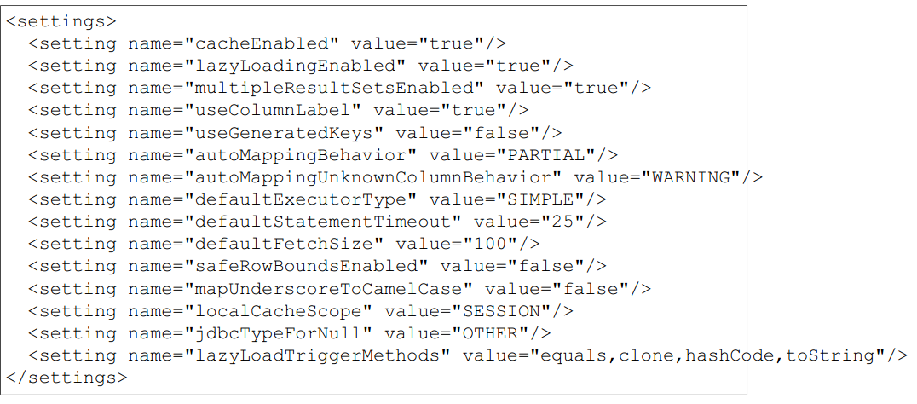
设置参数 | 描述 | 有效值 | 默认值
cacheEnabled | 这个配置使全局的映射器启用或禁用 缓存。 | true | false | true
lazyLoadingEnabled | 全局启用或禁用延迟加载。当禁用时, 所有关联对象都会即时加载。 | true | false | true
aggressiveLazyLoading | 当启用时, 有延迟加载属性的对象在被 调用时将会完全加载任意属性。否则, 每种属性将会按需要加载。 | true | false | true
multipleResultSetsEnabled | 允许或不允许多种结果集从一个单独 的语句中返回(需要适合的驱动) | true | false | true
useColumnLabel | 使用列标签代替列名。 不同的驱动在这 方便表现不同。 参考驱动文档或充分测 试两种方法来决定所使用的驱动。 | true | false | true
useGeneratedKeys | 允许 JDBC 支持生成的键。 需要适合的 驱动。 如果设置为 true 则这个设置强制 生成的键被使用, 尽管一些驱动拒绝兼 容但仍然有效(比如 Derby) | true | false | False
autoMappingBehavior | 指定 MyBatis 如何自动映射列到字段/ 属性。PARTIAL 只会自动映射简单, 没有嵌套的结果。FULL 会自动映射任 意复杂的结果(嵌套的或其他情况) 。 | NONE, PARTIAL, FULL | PARTIAL
defaultExecutorType | 配置默认的执行器。SIMPLE 执行器没 有什么特别之处。REUSE 执行器重用 预处理语句。BATCH 执行器重用语句 和批量更新 | SIMPLE REUSE BATCH | SIMPLE
defaultStatementTimeout | 设置超时时间, 它决定驱动等待一个数 据库响应的时间。 | Any positive integer | Not Set (null)
safeRowBoundsEnabled | Allows using RowBounds on nested statements. | true | false | False
mapUnderscoreToCamelCase | Enables automatic mapping from classic database column names A_COLUMN to camel case classic Java property names aColumn. | true | false | False
localCacheScope | MyBatis uses local cache to prevent circular references and speed up repeated nested queries. By default (SESSION) all queries executed during a session are cached. If localCacheScope=STATEMENT local session will be used just for statement execution, no data will be shared between two different calls to the same SqlSession. | SESSION | STATEMENT | SESSION
jdbcTypeForNull | Specifies the JDBC type for null values when no specific JDBC type was provided for the parameter. Some drivers require specifying the column JDBC type but others work with generic values like NULL, VARCHAR or OTHER. | JdbcType enumeration. Most common are: NULL, VARCHAR and OTHER | OTHER
lazyLoadTriggerMethods | Specifies which Object's methods trigger a lazy load | A method name list separated by commas | equals,clone,hashCode,toString

typeAliases元素—定义类别名，简化xml文件的配置，如:
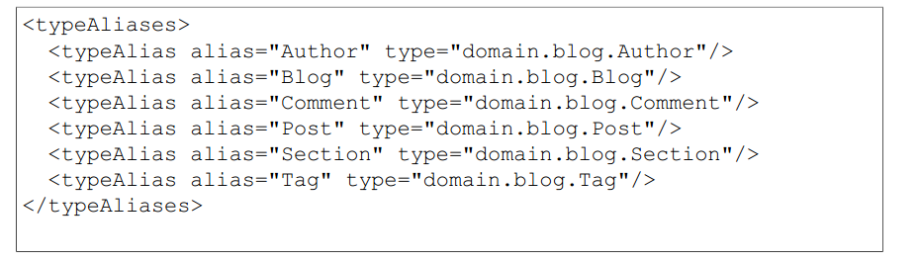
Mybatis还内置了一些类型别名：
别名 | 映射的类型
_byte | byte
_long | long
_short | short
_int | int
_integer | int
_double | double
_float | float
_boolean | boolean
string | String
byte | Byte
long | Long
short | Short
int | Integer
integer | Integer
double | Double
float | Float
boolean | Boolean
date | Date
decimal | BigDecimal
bigdecimal | BigDecimal
object | Object
map | Map
hashmap | HashMap
list | List
arraylist | ArrayList
collection | Collection
iterator | Iterator

typeHandlers元素
每当MyBatis 设置参数到PreparedStatement 或者从ResultSet 结果集中取得值时，就会使用TypeHandler 来处理数据库类型与java 类型之间转换。

Mybatis自带的typeHandlers
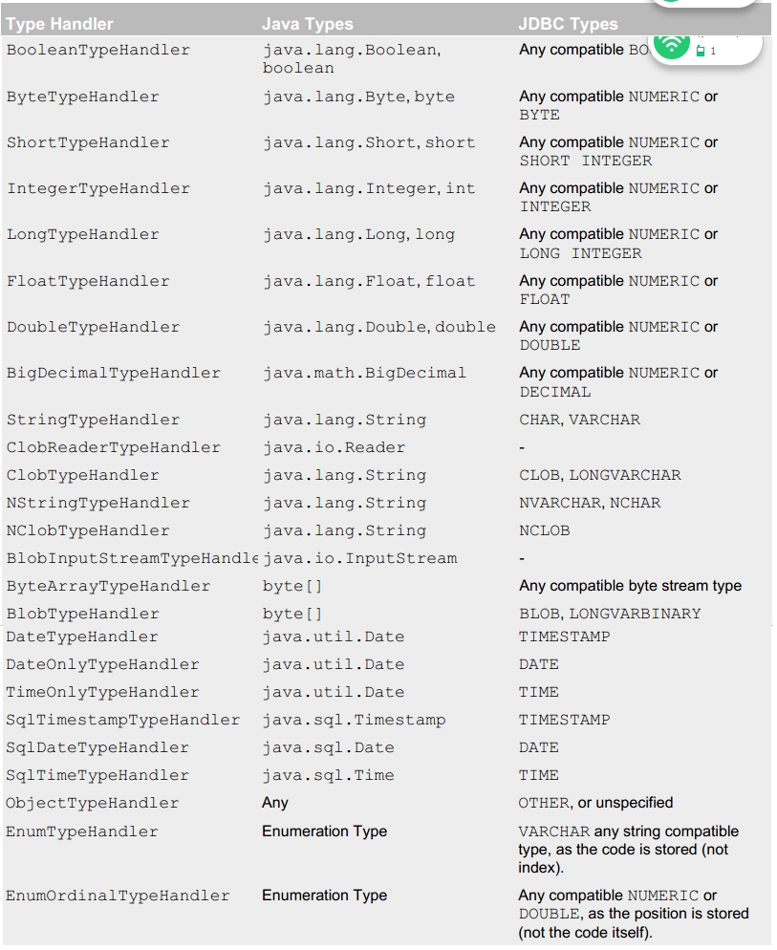

自定义typeHandlers
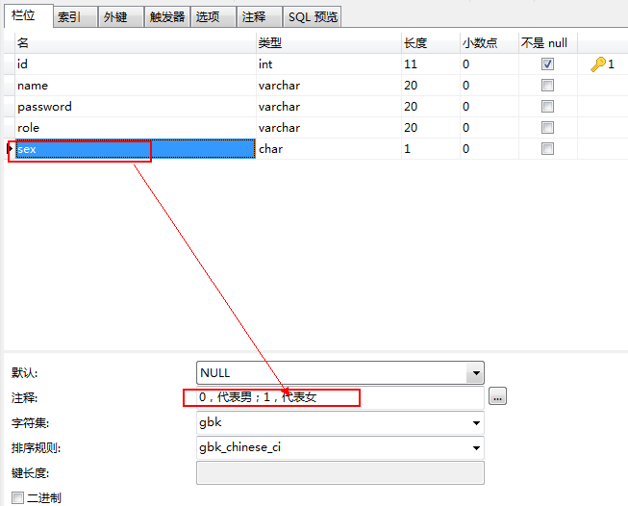
- 编写一个TypeHandle类，可以实现TypeHandler接口或者继承BaseTypeHandler
package net.togogo.mybatis.handlers;

import java.sql.CallableStatement;
import java.sql.PreparedStatement;
import java.sql.ResultSet;
import java.sql.SQLException;

import org.apache.ibatis.type.JdbcType;
import org.apache.ibatis.type.TypeHandler;
/**
*
* @author stone
* 数据库是char类型，转成java的boolean
*
*/
public class MyHandler implements TypeHandler<Object> {

/**
* 当mybatis要将数据插入或者更新到数据库中之前，底层会调用到该方法
* insert into t_user(name,password,role,sex) values(?,?,?,?)
* ps.setXxx(i,parameter)
* 参数：
* ps
* i：指的是 ? 对应位置的索引值
* parameter：要填充到 ? 中的参数值
* jdbcType：参数对应的数据库字段类型
*/
public void setParameter(PreparedStatement ps, int i, Object parameter, JdbcType jdbcType) throws SQLException {
boolean b = (Boolean)parameter;
if(b){
ps.setString(i, "0");
}else{
ps.setString(i, "1");
}

// ps.setObject(i, parameter);
}

/**
* 当mybatis要从数据库获得数据，并且将数据封装成一个一个javabean之前会调用到该方法
* 参数：
* rs：结果集
* columnName：要获取的字段的名称
*
* 返回boolean类型
*/
public Object getResult(ResultSet rs, String columnName) throws SQLException {
System.out.println("****getResult(ResultSet rs, String columnName)****");
//s的值是0 or 1
//true 男，false 女
String s = rs.getString(columnName);
Boolean b = false;
if(s!=null && s.equals("0")){
b = true;
}
return b;
}

/**
* 当mybatis要从数据库获得数据，并且将数据封装成一个一个javabean之前会调用到该方法
* rs：结果集
* columnIndex：要获取的字段位置对应的索引
*/
public Object getResult(ResultSet rs, int columnIndex) throws SQLException {
return null;
}

/**
* 当mybatis调用数据库的存储过程来获得数据，并且将数据封装成一个一个javabean之前会调用到该方法
*/
public Object getResult(CallableStatement cs, int columnIndex) throws SQLException {
return null;
}

}

- 在mybatis配置文件(mybatis_config.xml)注册类型转换器
<!-- 注册类型转换器 -->
<typeHandlers>
<typeHandler handler="net.togogo.mybatis.handlers.MyHandler" javaType="boolean" jdbcType="CHAR"/>
</typeHandlers>

- 指定类型转换
- 插入或者更新指定转化类型
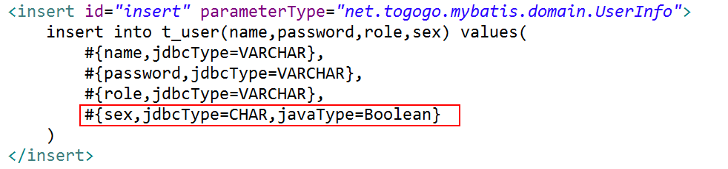
- 查询指定转化类型
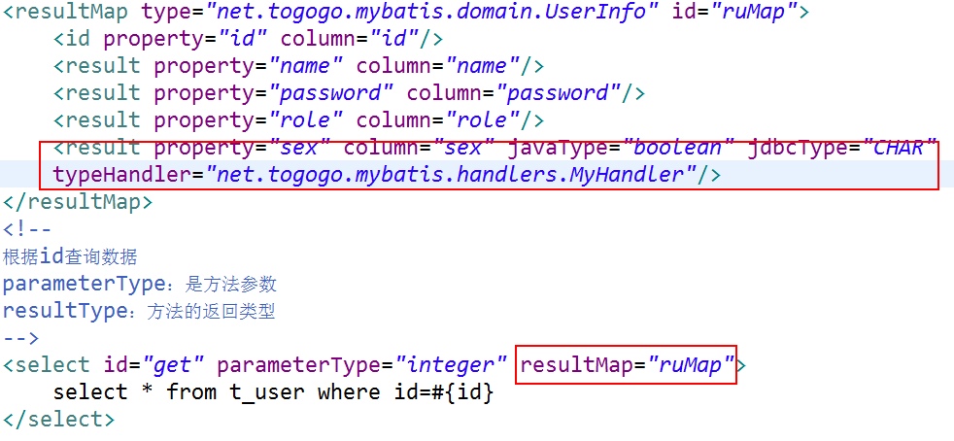

Mybatis内置的TypeHandler

类型处理器 | Java 类型 | JDBC 类型
BooleanTypeHandler | java.lang.Boolean, boolean | 任何兼容的布尔值
ByteTypeHandler | java.lang.Byte, byte | 任何兼容的数字或字节类型
ShortTypeHandler | java.lang.Short, short | 任何兼容的数字或短整型
IntegerTypeHandler | java.lang.Integer, int | 任何兼容的数字和整型
LongTypeHandler | java.lang.Long, long | 任何兼容的数字或长整型
FloatTypeHandler | java.lang.Float, float | 任何兼容的数字或单精度浮点型
DoubleTypeHandler | java.lang.Double, double | 任何兼容的数字或双精度浮点型
BigDecimalTypeHandler | java.math.BigDecimal | 任何兼容的数字或十进制小数类型
StringTypeHandler | java.lang.String | CHAR 和 VARCHAR 类型
ClobTypeHandler | java.lang.String | CLOB 和 LONGVARCHAR 类型
NStringTypeHandler | java.lang.String | NVARCHAR 和 NCHAR 类型
NClobTypeHandler | java.lang.String | NCLOB 类型
ByteArrayTypeHandler | byte[] | 任何兼容的字节流类型
BlobTypeHandler | byte[] | BLOB 和 LONGVARBINARY 类型
DateTypeHandler | java.util.Date | TIMESTAMP 类型
DateOnlyTypeHandler | java.util.Date | DATE 类型
TimeOnlyTypeHandler | java.util.Date | TIME 类型
SqlTimestampTypeHandler | java.sql.Timestamp | TIMESTAMP 类型
SqlDateTypeHandler | java.sql.Date | DATE 类型
SqlTimeTypeHandler | java.sql.Time | TIME 类型
ObjectTypeHandler | Any | 其他或未指定类型
EnumTypeHandler | Enumeration Type | VARCHAR-任何兼容的字符串类型, 作为代码存储(而不是索引)
EnumOrdinalTypeHandler | Enumeration Type | Any compatible NUMERIC or DOUBLE, as the position is stored (not the code itself).

objectFactory元素——用于指定结果集对象的实例是如何创建的。
MyBatis 每次创建结果对象的新实例时，它都会使用一个对象工厂（ObjectFactory）实例来完成。默认的对象工厂需要做的仅仅是实例化目标类，要么通过默认构造方法，要么在参数映射存在的时候通过参数构造方法来实例化。默认情况下，我们不需要配置，mybatis会调用默认实现的objectFactory。 除非我们要自定义ObjectFactory的实现， 那么我们才需要去手动配置。
那么怎么自定义实现ObjectFactory？ 怎么配置呢？
自定义ObjectFactory只需要去继承DefaultObjectFactory（是ObjectFactory接口的实现类），并重写其方法即可。具体的，本处不多说，后面再具体讲解。

下面演示了如何自定义ObjectFactory
1.继承DefaultObjectFactory
View Code
// ExampleObjectFactory.java
public class ExampleObjectFactory extends DefaultObjectFactory {
public Object create(Class type) {
return super.create(type);
}
public Object create(
2.在配置文件中配置自定义的ObjectFactory
View Code
// MapperConfig.xml
<objectFactory type="org.mybatis.example.ExampleObjectFactory">
<property name="someProperty" value="100"/>
</objectFactory>

plugins元素
plugins 是一个可选配置。mybatis中的plugin其实就是个interceptor， 它可以拦截Executor 、ParameterHandler 、ResultSetHandler 、StatementHandler 的部分方法，处理我们自己的逻辑。Executor就是真正执行sql语句的东西， ParameterHandler 是处理我们传入参数的，还记得前面讲TypeHandler的时候提到过，mybatis默认帮我们实现了不少的typeHandler, 当我们不显示配置typeHandler的时候，mybatis会根据参数类型自动选择合适的typeHandler执行，其实就是ParameterHandler 在选择。ResultSetHandler 就是处理返回结果的。
怎么自定义plugin ? 怎么配置？
要自定义一个plugin, 需要去实现Interceptor接口， 这儿不细说， 后面实战部分会详细讲解。定义好之后，配置如下：
<configuration>
......
<plugins>
<plugin interceptor="org.mybatis.example.ExamplePlugin">
<property name="someProperty" value="100"/>
</plugin>
</plugins>
......
</configuration>

MyBatis 允许您在映射语句执行的某些点拦截方法调用。默认情况下，MyBatis 允许插件（plugins）拦截下面的方法：
- Executor (update, query, flushStatements, commit, rollback, getTransaction, close, isClosed)
- ParameterHandler (getParameterObject, setParameters)
- ResultSetHandler (handleResultSets, handleOutputParameters)
- StatementHandler (prepare, parameterize, batch, update, query)
下面是自定义plugin示例：
- 实现Interceptor接口，并用注解声明要拦截的方法
// ExamplePlugin.java
@Intercepts({@Signature(
type= Executor.class,
method = "update",
args = {MappedStatement.class,Object.class})})
public class ExamplePlugin implements Interceptor {
public Object intercept(Invocation invocation) throws Throwable {
return invocation.proceed();
}
public Object plugin(Object target) {
return Plugin.wrap(target, this);
}
public void setProperties(Properties properties) {
}
}
- 在配置文件中声明插件
View Code

Environments元素
可以配置多个运行环境，但是每个SqlSessionFactory 实例只能选择一个运行环境。

Environments配置示例：
<environments default="development">
<environment id="development">
<transactionManager type="JDBC">
<property name="..." value="..."/>
</transactionManager>
<dataSource type="POOLED">
<property name="driver" value="${driver}"/>
<property name="url" value="${url}"/>
<property name="username" value="${username}"/>
<property name="password" value="${password}"/>
</dataSource>
</environment>
</environments>

TtransactionManager事务管理器
MyBatis 有两种事务管理类型（即type=”[JDBC|MANAGED]”）：
- JDBC – 这个配置直接简单使用了 JDBC 的提交和回滚设置。 它依赖于从数据源得 到的连接来管理事务范围。
- MANAGED – 这个配置几乎没做什么。它从来不提交或回滚一个连接。而它会让 容器来管理事务的整个生命周期(比如 Spring 或 JEE 应用服务器的上下文) 默认 情况下它会关闭连接。 然而一些容器并不希望这样, 因此如果你需要从连接中停止 它,将 closeConnection 属性设置为 false。例如：
- <transactionManager type="MANAGED">
- <property name="closeConnection" value="false"/>
</transactionManager>

dataSource数据源
dataSource 元素使用标准的JDBC 数据源接口来配置JDBC 连接对象源。
MyBatis 内置了三种数据源类型：
UNPOOLED – 这个数据源的实现是每次被请求时简单打开和关闭连接。它有一点慢, 这是对简单应用程序的一个很好的选择, 因为它不需要及时的可用连接。 不同的数据库对这 个的表现也是不一样的, 所以对某些数据库来说配置数据源并不重要, 这个配置也是闲置的。 UNPOOLED 类型的数据源仅仅用来配置以下 5 种属性:
- driver – 这是 JDBC 驱动的 Java 类的完全限定名(如果你的驱动包含,它也不是 数据源类)。
- url – 这是数据库的 JDBC URL 地址。
- username – 登录数据库的用户名。
- password – 登录数据库的密码。
- defaultTransactionIsolationLevel – 默认的连接事务隔离级别。
作为可选项,你可以传递数据库驱动的属性。要这样做,属性的前缀是以“driver.”开 头的,例如:
- driver.encoding=UTF8
这 样 就 会 传 递 以 值 “ UTF8 ” 来 传 递 属 性 “ encoding ”, 它 是 通 过 DriverManager.getConnection(url,driverProperties)方法传递给数据库驱动。
POOLED – 这是 JDBC 连接对象的数据源连接池的实现,用来避免创建新的连接实例 时必要的初始连接和认证时间。这是一种当前 Web 应用程序用来快速响应请求很流行的方 法。
除了上述(UNPOOLED)的属性之外,还有很多属性可以用来配置 POOLED 数据源:
- poolMaximumActiveConnections – 在任意时间存在的活动(也就是正在使用)连 接的数量。默认值:10
- poolMaximumIdleConnections – 任意时间存在的空闲连接数。
- poolMaximumCheckoutTime – 在被强制返回之前,池中连接被检查的时间。默认 值:20000 毫秒(也就是 20 秒)
- poolTimeToWait – 这是给连接池一个打印日志状态机会的低层次设置,还有重新 尝试获得连接, 这些情况下往往需要很长时间 为了避免连接池没有配置时静默失 败)。默认值:20000 毫秒(也就是 20 秒)
- poolPingQuery – 发送到数据的侦测查询,用来验证连接是否正常工作,并且准备 接受请求。默认是“NO PING QUERY SET” ,这会引起许多数据库驱动连接由一 个错误信息而导致失败。
- poolPingEnabled – 这是开启或禁用侦测查询。如果开启,你必须用一个合法的 SQL 语句(最好是很快速的)设置 poolPingQuery 属性。默认值:false。
- poolPingConnectionsNotUsedFor – 这是用来配置 poolPingQuery 多次时间被用一次。 这可以被设置匹配标准的数据库连接超时时间, 来避免不必要的侦测。 默认值: 0(也就是所有连接每一时刻都被侦测-但仅仅当 poolPingEnabled 为 true 时适用)。
JNDI – 这个数据源的实现是为了使用如 Spring 或应用服务器这类的容器, 容器可以集 中或在外部配置数据源,然后放置一个 JNDI 上下文的引用。这个数据源配置只需要两个属 性:
- initial_context – 这 个 属 性 用 来 从 初 始 上 下 文 中 寻 找 环 境 ( 也 就 是 initialContext.lookup(initial——context) 。这是个可选属性,如果被忽略,那么 data_source 属性将会直接以 initialContext 为背景再次寻找。
- data_source – 这是引用数据源实例位置的上下文的路径。它会以由 initial_context 查询返回的环境为背景来查找,如果 initial_context 没有返回结果时,直接以初始 上下文为环境来查找。
和其他数据源配置相似, 它也可以通过名为 “env.” 的前缀直接向初始上下文发送属性。 比如:
- env.encoding=UTF8
在初始化之后,这就会以值“UTF8”向初始上下文的构造方法传递名为“encoding” 的属性。

mappers元素
既然 MyBatis 的行为已经由上述元素配置完了,我们现在就要定义 SQL 映射语句了。 但是, 首先我们需要告诉 MyBatis 到哪里去找到这些语句。 Java 在这方面没有提供一个很好 的方法, 所以最佳的方式是告诉 MyBatis 到哪里去找映射文件。 你可以使用相对于类路径的 资源引用,或者字符表示,或 url 引用的完全限定名(包括 file:///URLs) 。例如:

Mapper XML File
MyBatis 真正的力量是在映射语句中。这里是奇迹发生的地方。对于所有的力量,SQL 映射的 XML 文件是相当的简单。当然如果你将它们和对等功能的 JDBC 代码来比较,你会发现映射文件节省了大约 95%的代码量。MyBatis 的构建就是聚焦于 SQL 的,使其远离于普通的方式。
SQL 映射文件有很少的几个顶级元素(按照它们应该被定义的顺序):
- cache – 配置给定命名空间的缓存。
- cache-ref – 从其他命名空间引用缓存配置。
- resultMap – 最复杂,也是最有力量的元素,用来描述如何从数据库结果集中来加载你的对象。
- parameterMap – 已经被废弃了!老式风格的参数映射。内联参数是首选,这个元素可能在将来被移除。这里不会记录。
- sql – 可以重用的 SQL 块,也可以被其他语句引用。
- insert – 映射插入语句
- update – 映射更新语句
- delete – 映射删除语句
- select – 映射查询语句
下一部分将从语句本身开始来描述每个元素的细节。

select
查询语句是使用 MyBatis 时最常用的元素之一。直到你从数据库取出数据时才会发现将数据存在数据库中是多么的有价值, 所以许多应用程序查询要比更改数据多的多。对于每次插入,更新或删除,那也会有很多的查询。这是 MyBatis 的一个基本原则,也是将重心和努力放到查询和结果映射的原因。对简单类别的查询元素是非常简单的。比如:
<select id="selectPerson" parameterType="int" resultType="hashmap"> SELECT * FROM PERSON WHERE ID = #{id}</select>
这个语句被称作 selectPerson, 使用一个 int (或 Integer) 类型的参数, 并返回一个 HashMap 类型的对象,其中的键是列名,值是列对应的值。
注意参数注释:
#{id}
这就告诉 MyBatis 创建一个预处理语句参数。使用 JDBC, 这样的一个参数在 SQL 中会由一个“?”来标识,并被传递到一个新的预处理语句中,就像这样:
// Similar JDBC code, NOT MyBatis… String selectPerson = "SELECT * FROM PERSON WHERE ID=?"; PreparedStatement ps = conn.prepareStatement(selectPerson); ps.setInt(1,id);
当然, 这需要很多单独的 JDBC 的代码来提取结果并将它们映射到对象实例中, 这就是 MyBatis 节省你时间的地方。我们需要深入了解参数和结果映射。那些细节部分我们下面来了解。
select 元素有很多属性允许你配置,来决定每条语句的作用细节。
<select id="selectPerson" parameterType="int" parameterMap="deprecated" resultType="hashmap" resultMap="personResultMap" flushCache="false" useCache="true" timeout="10000" fetchSize="256" statementType="PREPARED" resultSetType="FORWARD_ONLY">
Select Attributes
属性 | 描述
id | 在命名空间中唯一的标识符,可以被用来引用这条语句。
parameterType | 将会传入这条语句的参数类的完全限定名或别名。
parameterMap | 这是引用外部 parameterMap 的已经被废弃的方法。使用内联参数映射和 parameterType 属性。
resultType | 从这条语句中返回的期望类型的类的完全限定名或别名。注意集合情形,那应该是集合可以包含的类型,而不能是集合本身。使用 resultType 或 resultMap,但不能同时使用。
resultMap | 命名引用外部的 resultMap。返回 map 是 MyBatis 最具力量的特性, 对其有一个很好的理解的话, 许多复杂映射的情形就能被解决了。使用 resultMap 或 resultType,但不能同时使用。
flushCache | 将其设置为 true,不论语句什么时候被带哦用,都会导致缓存被清空。默认值:false。
useCache | 将其设置为 true, 将会导致本条语句的结果被缓存。默认值: true。
timeout | 这个设置驱动程序等待数据库返回请求结果,并抛出异常时间的最大等待值。默认不设置(驱动自行处理)
fetchSize | 这是暗示驱动程序每次批量返回的结果行数。默认不设置(驱动自行处理)。
statementType | STA TEMENT,PREPARED 或 CALLABLE 的一种。这会让 MyBatis 使用选择使用 Statement,PreparedStatement 或 CallableStatement。默认值:PREPARED。
resultSetType | FORWARD_ONLY|SCROLL_SENSITIVE|SCROLL_INSENSITIVE 中的一种。默认是不设置(驱动自行处理)。
databaseId | In case there is a configured databaseIdProvider, MyBatis will load all statements with no databaseId attribute or with a databaseId that matches the current one. If case the same statement if found with and without the databaseId the latter will be discarded.

insert, update and delete
数据变更语句 insert,update 和 delete 在它们的实现中非常相似:
<insert id="insertAuthor" parameterType="domain.blog.Author" flushCache="true" statementType="PREPARED" keyProperty="" keyColumn="" useGeneratedKeys="" timeout="20000"> <update id="insertAuthor" parameterType="domain.blog.Author" flushCache="true" statementType="PREPARED" timeout="20000"> <delete id="insertAuthor" parameterType="domain.blog.Author" flushCache="true" statementType="PREPARED" timeout="20000">
Insert, Update and Delete Attributes
属性 | 描述
id | 在命名空间中唯一的标识符,可以被用来引用这条语句。
parameterType | 将会传入这条语句的参数类的完全限定名或别名。
parameterMap | 这是引用外部 parameterMap 的已经被废弃的方法。使用内联参数映射和 parameterType 属性。
flushCache | 将其设置为 true,不论语句什么时候被带哦用,都会导致缓存被清空。默认值:false。
timeout | 这个设置驱动程序等待数据库返回请求结果, 并抛出异常时间的最大等待值。默认不设置(驱动自行处理)。
statementType | STA TEMENT,PREPARED 或 CALLABLE 的一种。这会让 MyBatis 使用选择使用 Statement,PreparedStatement 或 CallableStatement。默认值:PREPARED。
useGeneratedKeys | ( 仅 对 insert 有 用 ) 这 会 告 诉 MyBatis 使 用 JDBC 的 getGeneratedKeys 方法来取出由数据(比如:像 MySQL 和 SQL Server 这样的数据库管理系统的自动递增字段)内部生成的主键。默认值:false。
keyProperty | (仅对 insert 有用) 标记一个属性, MyBatis 会通过 getGeneratedKeys 或者通过 insert 语句的 selectKey 子元素设置它的值。默认: 不设置。
keyColumn | (仅对 insert 有用) 标记一个属性, MyBatis 会通过 getGeneratedKeys 或者通过 insert 语句的 selectKey 子元素设置它的值。默认: 不设置。
下面就是 insert,update 和 delete 语句的示例:
<insert id="insertAuthor" parameterType="domain.blog.Author"> insert into Author (id,username,password,email,bio)
values (#{id},#{username},#{password},#{email},#{bio})</insert> <update id="updateAuthor" parameterType="domain.blog.Author"> update Author set
username = #{username},
password = #{password},
email = #{email},
bio = #{bio}
where id = #{id}</update> <delete id="deleteAuthor" parameterType="int"> delete from Author where id = #{id}</delete>
如前所述,插入语句有一点多,它有一些属性和子元素用来处理主键的生成。
首先,如果你的数据库支持自动生成主键的字段(比如 MySQL 和 SQL Server) ,那么你可以设置 useGeneratedKeys=”true”,而且设置 keyProperty 到你已经做好的目标属性上。例如,如果上面的 Author 表已经对 id 使用了自动生成的列类型,那么语句可以修改为:
<insert id="insertAuthor" parameterType="domain.blog.Author" useGeneratedKeys="true" keyProperty="id"> insert into Author (username,password,email,bio)
values (#{username},#{password},#{email},#{bio})</insert>
MyBatis 有另外一种方法来处理数据库不支持自动生成类型,或者可能 JDBC 驱动不支持自动生成主键时的主键生成问题。
这里有一个简单(甚至很傻)的示例,它可以生成一个随机 ID(可能你不会这么做, 但是这展示了 MyBatis 处理问题的灵活性,因为它并不真的关心 ID 的生成):
<insert id="insertAuthor" parameterType="domain.blog.Author"> <selectKey keyProperty="id" resultType="int" order="BEFORE"> select CAST(RANDOM()*1000000 as INTEGER) a from SYSIBM.SYSDUMMY1
</selectKey> insert into Author
(id, username, password, email,bio, favourite_section)
values
(#{id}, #{username}, #{password}, #{email}, #{bio}, #{favouriteSection,jdbcType=VARCHAR})</insert>
在上面的示例中,selectKey 元素将会首先运行,Author 的 id 会被设置,然后插入语句会被调用。这给你了一个简单的行为在你的数据库中来处理自动生成的主键, 而不需要使你的 Java 代码变得复杂。
selectKey 元素描述如下:
<selectKey keyProperty="id" resultType="int" order="BEFORE" statementType="PREPARED">
selectKey Attributes
属性 | 描述
keyProperty | selectKey 语句结果应该被设置的目标属性。
resultType | 结果的类型。MyBatis 通常可以算出来,但是写上也没有问题。 MyBatis 允许任何简单类型用作主键的类型,包括字符串。
order | 这可以被设置为 BEFORE 或 AFTER。如果设置为 BEFORE,那么它会首先选择主键, 设置 keyProperty 然后执行插入语句。如果设置为 AFTER,那么先执行插入语句,然后是 selectKey 元素- 这和如 Oracle 数据库相似,可以在插入语句中嵌入序列调用。
statementType | 和前面的相 同,MyBatis 支持 STA TEMENT ,PREPARED 和 CALLABLE 语句的映射类型,分别代表 PreparedStatement 和 CallableStatement 类型。

sql
这个元素可以被用来定义可重用的 SQL 代码段,可以包含在其他语句中。比如:
<sql id="userColumns"> id,username,password </sql>
这个 SQL 片段可以被包含在其他语句中,例如:
<select id="selectUsers" parameterType="int" resultType="hashmap"> select <include refid="userColumns"/> from some_table
where id = #{id}</select>

Parameters
在之前的语句中, 你已经看到了一些简单参数的示例。 MyBatis 中参数是非常强大的在元素。对于简单的做法,大概 90%的情况,是不用太多的,比如:
<select id="selectUsers" parameterType="int" resultType="User"> select id, username, password
from users
where id = #{id}</select>
上面的这个示例说明了一个非常简单的命名参数映射。参数类型被设置为“int” ,因此这个参数可以被设置成任何内容。原生的类型或简单数据类型, 比如整型和没有相关属性的字符串,因此它会完全用参数来替代。然而,如果你传递了一个复杂的对象,那么 MyBatis 的处理方式就会有一点不同。比如:
<insert id="insertUser" parameterType="User" > insert into users (id, username, password)
values (#{id}, #{username}, #{password})</insert>
如果 User 类型的参数对象传递到了语句中, username 和 password 属性将会被查找, id、然后它们的值就被传递到预处理语句的参数中。
这点对于传递参数到语句中非常好。但是对于参数映射也有一些其他的特性。
首先,像 MyBatis 的其他部分,参数可以指定一个确定的数据类型。
#{property,javaType=int,jdbcType=NUMERIC}
像 MyBatis 的剩余部分,javaType 通常可以从参数对象中来去顶,除非对象是一个 HashMap。那么 javaType 应该被确定来保证使用正确类型处理器。
注意 如果 null 被当作值来传递,对于所有可能为空的列,JDBC Type 是需要的。以可以自己通过阅读预处理语句的 setNull()方法的 JavaDocs 文档来研究这个。
为了自定义类型处理器,你可以指定一个确定的类型处理器类(或别名), 比如:
#{age,javaType=int,jdbcType=NUMERIC,typeHandler=MyTypeHandler}
尽管它看起来繁琐,但是实际上是你很少设置它们其中之一。
对于数值类型,对于决定有多少数字是相关的,有一个数值范围。
#{height,javaType=double,jdbcType=NUMERIC,numericScale=2}
最后,mode 属性允许你指定 IN,OUT 或 INOUT 参数。如果参数为 OUT 或 INOUT, 参数对象属性的真实值将会被改变,就像你期望你需要你个输出参数。如果 mode 为 OUT (或 INOUT) ,而且 jdbcType 为 CURSOR(也就是 Oracle 的 REFCURSOR) ,你必须指定一个 resultMap 来映射结果集到参数类型。要注意这里的 javaType 属性是可选的,如果左边的空白是 jdbcType 的 CURSOR 类型,它会自动地被设置为结果集。
#{department, mode=OUT, jdbcType=CURSOR, javaType=ResultSet, resultMap=departmentResultMap}
MyBatis 也支持很多高级的数据类型,比如结构体,但是当注册 out 参数时你必须告诉语句类型名称。比如(再次提示,在实际中不要像这样换行):
#{middleInitial, mode=OUT, jdbcType=STRUCT, jdbcTypeName=MY_TYPE, resultMap=departmentResultMap}
尽管所有这些强大的选项很多时候你只简单指定属性名,MyBatis 会自己计算剩余的。最多的情况是你为 jdbcType 指定可能为空的列名。
#{firstName} #{middleInitial,jdbcType=VARCHAR} #{lastName}

字符串替换
默认情况下,使用#{}格式的语法会导致 MyBatis 创建预处理语句属性并以它为背景设置安全的值(比如?) 。这样做很安全,很迅速也是首选做法,有时你只是想直接在 SQL 语句中插入一个不改变的字符串。比如,像 ORDER BY,你可以这样来使用:
ORDER BY ${columnName}
这里 MyBatis 不会修改或转义字符串。
重要 接受从用户输出的内容并提供给语句中不变的字符串,这样做是不安全的。这会导致潜在的 SQL 注入攻击,因此你不应该允许用户输入这些字段,或者通常自行转义并检查。

Result Maps
resultMap 元素是 MyBatis 中最重要最强大的元素。它就是让你远离 90%的需要从结果集中取出数据的 JDBC 代码的那个东西, 而且在一些情形下允许你做一些 JDBC 不支持的事情。事实上, 编写相似于对复杂语句联合映射这些等同的代码, 也许可以跨过上千行的代码。 ResultMap 的设计就是简单语句不需要明确的结果映射,而很多复杂语句确实需要描述它们的关系。
你已经看到简单映射语句的示例了,但没有明确的 resultMap。比如:
<select id="selectUsers" parameterType="int" resultType="hashmap"> select id, username, hashedPassword
from some_table
where id = #{id}</select>
这样一个语句简单作用于所有列被自动映射到 HashMap 的键上,这由 resultType 属性指定。这在很多情况下是有用的,但是 HashMap 不能很好描述一个领域模型。那样你的应用程序将会使用 JavaBeans 或 POJOs(Plain Old Java Objects,普通 Java 对象)来作为领域模型。MyBatis 对两者都支持。看看下面这个 JavaBean:
package com.someapp.model;
public class User {
private int id;
private String username;
private String hashedPassword;
public int getId() {
return id;
}
public void setId(int id) {
this.id = id;
}
public String getUsername() {
return username;
}
public void setUsername(String username) {
this.username = username;
}
public String getHashedPassword() {
return hashedPassword;
}
public void setHashedPassword(String hashedPassword) {
this.hashedPassword = hashedPassword;
} }
基于 JavaBean 的规范,上面这个类有 3 个属性:id,username 和 hashedPassword。这些在 select 语句中会精确匹配到列名。
这样的一个 JavaBean 可以被映射到结果集,就像映射到 HashMap 一样简单。
<select id="selectUsers" parameterType="int" resultType="com.someapp.model.User"> select id, username, hashedPassword
from some_table
where id = #{id}</select>
要记住类型别名是你的伙伴。使用它们你可以不用输入类的全路径。比如:
<!-- In mybatis-config.xml file --> <typeAlias type="com.someapp.model.User" alias="User"/> <!-- In SQL Mapping XML file --> <select id="selectUsers" parameterType="int" resultType="User"> select id, username, hashedPassword
from some_table
where id = #{id}</select>
这些情况下,MyBatis 会在幕后自动创建一个 ResultMap,基于属性名来映射列到 JavaBean 的属性上。如果列名没有精确匹配,你可以在列名上使用 select 字句的别名(一个基本的 SQL 特性)来匹配标签。比如:
<select id="selectUsers" parameterType="int" resultType="User"> select
user_id as "id",
user_name as "userName",
hashed_password as "hashedPassword"
from some_table
where id = #{id}</select>
ResultMap 最优秀的地方你已经了解了很多了,但是你还没有真正的看到一个。这些简单的示例不需要比你看到的更多东西。只是出于示例的原因, 让我们来看看最后一个示例中外部的 resultMap 是什么样子的,这也是解决列名不匹配的另外一种方式。
<resultMap id="userResultMap" type="User"> <id property="id" column="user_id" /> <result property="username" column="username"/> <result property="password" column="password"/> </resultMap>
引用它的语句使用 resultMap 属性就行了(注意我们去掉了 resultType 属性)。比如:
<select id="selectUsers" parameterType="int" resultMap="userResultMap"> select user_id, user_name, hashed_password
from some_table
where id = #{id}</select>
如果世界总是这么简单就好了。

高级结果映射
MyBatis 创建的一个想法:数据库不用永远是你想要的或需要它们是什么样的。而我们最喜欢的数据库最好是第三范式或 BCNF 模式,但它们有时不是。如果可能有一个单独的数据库映射,所有应用程序都可以使用它,这是非常好的,但有时也不是。结果映射就是 MyBatis 提供处理这个问题的答案。
比如,我们如何映射下面这个语句?
<!-- Very Complex Statement --> <select id="selectBlogDetails" parameterType="int" resultMap="detailedBlogResultMap"> select
B.id as blog_id,
B.title as blog_title,
B.author_id as blog_author_id,
A.id as author_id,
A.username as author_username,
A.password as author_password,
A.email as author_email,
A.bio as author_bio,
A.favourite_section as author_favourite_section,
P.id as post_id,
P.blog_id as post_blog_id,
P.author_id as post_author_id,
P.created_on as post_created_on,
P.section as post_section,
P.subject as post_subject,
P.draft as draft,
P.body as post_body,
C.id as comment_id,
C.post_id as comment_post_id,
C.name as comment_name,
C.comment as comment_text,
T.id as tag_id,
T.name as tag_name
from Blog B
left outer join Author A on B.author_id = A.id
left outer join Post P on B.id = P.blog_id
left outer join Comment C on P.id = C.post_id
left outer join Post_Tag PT on PT.post_id = P.id
left outer join Tag T on PT.tag_id = T.id
where B.id = #{id}</select>
你可能想把它映射到一个智能的对象模型,包含一个作者写的博客,有很多的博文,每篇博文有零条或多条的评论和标签。下面是一个完整的复杂结果映射例子 (假设作者, 博客, 博文, 评论和标签都是类型的别名) 我们来看看, 。但是不用紧张, 我们会一步一步来说明。当天最初它看起来令人生畏,但实际上非常简单。
<!-- Very Complex Result Map --> <resultMap id="detailedBlogResultMap" type="Blog"> <constructor> <idArg column="blog_id" javaType="int"/> </constructor> <result property="title" column="blog_title"/> <association property="author" javaType=" Author"> <id property="id" column="author_id"/> <result property="username" column="author_username"/> <result property="password" column="author_password"/> <result property="email" column="author_email"/> <result property="bio" column="author_bio"/> <result property="favouriteSection" column="author_favourite_section"/> </association> <collection property="posts" ofType="Post"> <id property="id" column="post_id"/> <result property="subject" column="post_subject"/> <association property="author" javaType="Author"/> <collection property="comments" ofType=" Comment"> <id property="id" column="comment_id"/> </collection> <collection property="tags" ofType=" Tag" > <id property="id" column="tag_id"/> </collection> <discriminator javaType="int" column="draft"> <case value="1" resultType="DraftPost"/> </discriminator> </collection> </resultMap>
resultMap 元素有很多子元素和一个值得讨论的结构。下面是 resultMap 元素的概念视图

resultMap
- constructor - 类在实例化时,用来注入结果到构造方法中
  - idArg - ID 参数;标记结果作为 ID 可以帮助提高整体效能
  - arg - 注入到构造方法的一个普通结果
- id – 一个 ID 结果;标记结果作为 ID 可以帮助提高整体效能
- result – 注入到字段或 JavaBean 属性的普通结果
- association – 一个复杂的类型关联;许多结果将包成这种类型
  - 嵌入结果映射 – 结果映射自身的关联,或者参考一个
- collection – 复杂类型的集
  - 嵌入结果映射 – 结果映射自身的集,或者参考一个
- discriminator – 使用结果值来决定使用哪个结果映射
  - case – 基于某些值的结果映射
    - 嵌入结果映射 – 这种情形结果也映射它本身,因此可以包含很多相 同的元素,或者它可以参照一个外部的结果映射。
最佳实践 通常逐步建立结果映射。单元测试的真正帮助在这里。如果你尝试创建一次创建一个向上面示例那样的巨大的结果映射, 那么可能会有错误而且很难去控制它来工作。开始简单一些,一步一步的发展。而且要进行单元测试!使用该框架的缺点是它们有时是黑盒(是否可见源代码) 。你确定你实现想要的行为的最好选择是编写单元测试。它也可以你帮助得到提交时的错误。
下面一部分将详细说明每个元素。

id & result
<id property="id" column="post_id"/> <result property="subject" column="post_subject"/>
这些是结果映射最基本内容。id 和 result 都映射一个单独列的值到简单数据类型(字符串,整型,双精度浮点数,日期等)的单独属性或字段。
这两者之间的唯一不同是 id 表示的结果将是当比较对象实例时用到的标识属性。这帮助来改进整体表现,特别是缓存和嵌入结果映射(也就是联合映射) 。
每个都有一些属性:
Id and Result Attributes
属性 | 描述
property | 映射到列结果的字段或属性。如果匹配的是存在的,和给定名称相同的 JavaBeans 的属性,那么就会使用。否则 MyBatis 将会寻找给定名称 property 的字段。这两种情形你可以使用通常点式的复杂属性导航。比如,你可以这样映射一些东西: “username” ,或者映射到一些复杂的东西: “address.street.number” 。
column | 从数据库中得到的列名,或者是列名的重命名标签。这也是通常和会传递给 resultSet.getString(columnName)方法参数中相同的字符串。
javaType | 一个 Java 类的完全限定名,或一个类型别名(参加上面内建类型别名的列表) 。如果你映射到一个 JavaBean,MyBatis 通常可以断定类型。然而,如果你映射到的是 HashMap,那么你应该明确地指定 javaType 来保证所需的行为。
jdbcType | 在这个表格之后的所支持的 JDBC 类型列表中的类型。JDBC 类型是仅仅需要对插入,更新和删除操作可能为空的列进行处理。这是 JDBC jdbcType 的需要,而不是 MyBatis 的。如果你直接使用 JDBC 编程,你需要指定这个类型-但仅仅对可能为空的值。
typeHandler | 我们在前面讨论过默认的类型处理器。使用这个属性,你可以覆盖默认的类型处理器。这个属性值是类的完全限定名或者是一个类型处理器的实现,或者是类型别名。

支持的 JDBC 类型
为了未来的参考,MyBatis 通过包含的 jdbcType 枚举型,支持下面的 JDBC 类型。
BIT | FLOAT | CHAR | TIMESTAMP | OTHER | UNDEFINED
TINYINT | REAL | VARCHAR | BINARY | BLOG | NVARCHAR
SMALLINT | DOUBLE | LONGVARCHAR | VARBINARY | CLOB | >NCHAR
INTEGER | NUMERIC | DATE | LONGVARBINARY | BOOLEAN | NCLOB
BIGINT | DECIMAL | TIME | NULL | CURSOR | ARRAY

构造方法
<constructor> <idArg column="id" javaType="int"/> <arg column="username" javaType="String"/> </constructor>
对于大多数数据传输对象(Data Transfer Object,DTO)类型,属性可以起作用,而且像你绝大多数的领域模型, 指令也许是你想使用一成不变的类的地方。通常包含引用或查询数据的表很少或基本不变的话对一成不变的类来说是合适的。构造方法注入允许你在初始化时为类设置属性的值,而不用暴露出公有方法。MyBatis 也支持私有属性和私有 JavaBeans 属性来达到这个目的,但是一些人更青睐构造方法注入。构造方法元素支持这个。
看看下面这个构造方法:
public class User { //... public User(int id, String username) { //... } //... }
为了向这个构造方法中注入结果,MyBatis 需要通过它的参数的类型来标识构造方法。 Java 没有自查(反射)参数名的方法。所以当创建一个构造方法元素时,保证参数是按顺序排列的,而且数据类型也是确定的。
<constructor> <idArg column="id" javaType="int"/> <arg column="username" javaType="String"/> </constructor>
剩余的属性和规则和固定的 id 和 result 元素是相同的。
属性 | 描述
column | 来自数据库的类名,或重命名的列标签。这和通常传递给 resultSet.getString(columnName)方法的字符串是相同的。
javaType | 一个 Java 类的完全限定名,或一个类型别名(参加上面内建类型别名的列表)。如果你映射到一个 JavaBean,MyBatis 通常可以断定类型。然而,如果你映射到的是 HashMap,那么你应该明确地指定 javaType 来保证所需的行为。
jdbcType | 在这个表格之前的所支持的 JDBC 类型列表中的类型。JDBC 类型是仅仅需要对插入, 更新和删除操作可能为空的列进行处理。这是 JDBC 的需要, jdbcType 而不是 MyBatis 的。如果你直接使用 JDBC 编程,你需要指定这个类型-但仅仅对可能为空的值。
typeHandler | 我们在前面讨论过默认的类型处理器。使用这个属性,你可以覆盖默认的类型处理器。这个属性值是类的完全限定名或者是一个类型处理器的实现, 或者是类型别名。
select | The ID of another mapped statement that will load the complex type required by this property mapping. The values retrieved from columns specified in the column attribute will be passed to the target select statement as parameters. See the Association element for more.
resultMap | This is the ID of a ResultMap that can map the nested results of this argument into an appropriate object graph. This is an alternative to using a call to another select statement. It allows you to join multiple tables together into a single ResultSet. Such a ResultSet will contain duplicated, repeating groups of data that needs to be decomposed and mapped properly to a nested object graph. To facilitate this, MyBatis lets you "chain" result maps together, to deal with the nested results. See the Association element below for more.

关联
<association property="author" column="blog_author_id" javaType=" Author"> <id property="id" column="author_id"/> <result property="username" column="author_username"/> </association>
关联元素处理“有一个”类型的关系。比如,在我们的示例中,一个博客有一个用户。关联映射就工作于这种结果之上。你指定了目标属性,来获取值的列,属性的 java 类型(很多情况下 MyBatis 可以自己算出来) ,如果需要的话还有 jdbc 类型,如果你想覆盖或获取的结果值还需要类型控制器。
关联中不同的是你需要告诉 MyBatis 如何加载关联。MyBatis 在这方面会有两种不同的方式:
- 嵌套查询:通过执行另外一个 SQL 映射语句来返回预期的复杂类型。
- 嵌套结果:使用嵌套结果映射来处理重复的联合结果的子集。首先,然让我们来查看这个元素的属性。所有的你都会看到,它和普通的只由 select 和
resultMap 属性的结果映射不同。
属性 | 描述
property | 映射到列结果的字段或属性。如果匹配的是存在的,和给定名称相同的 property JavaBeans 的属性, 那么就会使用。否则 MyBatis 将会寻找给定名称的字段。这两种情形你可以使用通常点式的复杂属性导航。比如,你可以这样映射一 些 东 西 :“ username ”, 或 者 映 射 到 一 些 复 杂 的 东 西 : “address.street.number” 。
javaType | 一个 Java 类的完全限定名,或一个类型别名(参加上面内建类型别名的列表) 。如果你映射到一个 JavaBean,MyBatis 通常可以断定类型。然而,如 javaType 果你映射到的是 HashMap,那么你应该明确地指定 javaType 来保证所需的行为。
jdbcType | 在这个表格之前的所支持的 JDBC 类型列表中的类型。JDBC 类型是仅仅需要对插入, 更新和删除操作可能为空的列进行处理。这是 JDBC 的需要, jdbcType 而不是 MyBatis 的。如果你直接使用 JDBC 编程,你需要指定这个类型-但仅仅对可能为空的值。
typeHandler | 我们在前面讨论过默认的类型处理器。使用这个属性,你可以覆盖默认的 typeHandler 类型处理器。这个属性值是类的完全限定名或者是一个类型处理器的实现, 或者是类型别名。

关联的嵌套查询
属性 | 描述
column | 来自数据库的类名,或重命名的列标签。这和通常传递给 resultSet.getString(columnName)方法的字符串是相同的。 column 注 意 : 要 处 理 复 合 主 键 , 你 可 以 指 定 多 个 列 名 通 过 column= ” {prop1=col1,prop2=col2} ” 这种语法来传递给嵌套查询语 句。这会引起 prop1 和 prop2 以参数对象形式来设置给目标嵌套查询语句。
select | 另外一个映射语句的 ID,可以加载这个属性映射需要的复杂类型。获取的在列属性中指定的列的值将被传递给目标 select 语句作为参数。表格后面有一个详细的示例。 select 注 意 : 要 处 理 复 合 主 键 , 你 可 以 指 定 多 个 列 名 通 过 column= ” {prop1=col1,prop2=col2} ” 这种语法来传递给嵌套查询语 句。这会引起 prop1 和 prop2 以参数对象形式来设置给目标嵌套查询语句。
示例:
<resultMap id="blogResult" type="Blog"> <association property="author" column="blog_author_id" javaType="Author" select="selectAuthor"/> </resultMap> <select id="selectBlog" parameterType="int" resultMap="blogResult"> SELECT * FROM BLOG WHERE ID = #{id}</select> <select id="selectAuthor" parameterType="int" resultType="Author"> SELECT * FROM AUTHOR WHERE ID = #{id}</select>
我们有两个查询语句:一个来加载博客,另外一个来加载作者,而且博客的结果映射描述了“selectAuthor”语句应该被用来加载它的 author 属性。
其他所有的属性将会被自动加载,假设它们的列和属性名相匹配。
这种方式很简单, 但是对于大型数据集合和列表将不会表现很好。问题就是我们熟知的 “N+1 查询问题”。概括地讲,N+1 查询问题可以是这样引起的:
- 你执行了一个单独的 SQL 语句来获取结果列表(就是“+1”)。
- 对返回的每条记录,你执行了一个查询语句来为每个加载细节(就是“N”)。
这个问题会导致成百上千的 SQL 语句被执行。这通常不是期望的。
MyBatis 能延迟加载这样的查询就是一个好处,因此你可以分散这些语句同时运行的消耗。然而,如果你加载一个列表,之后迅速迭代来访问嵌套的数据,你会调用所有的延迟加载,这样的行为可能是很糟糕的。
所以还有另外一种方法。

关联的嵌套结果
属性 | 描述
resultMap | 这是结果映射的 ID,可以映射关联的嵌套结果到一个合适的对象图中。这是一种替代方法来调用另外一个查询语句。这允许你联合多个表来合成到 resultMap 一个单独的结果集。这样的结果集可能包含重复,数据的重复组需要被分解,合理映射到一个嵌套的对象图。为了使它变得容易,MyBatis 让你“链接”结果映射,来处理嵌套结果。一个例子会很容易来仿照,这个表格后面也有一个示例。
columnPrefix | When joining multiple tables, you would have to use column alias to avoid duplicated column names in the ResultSet. Specifying columnPrefix allows you to map such columns to an external resultMap. Please see the example explained later in this section.
在上面你已经看到了一个非常复杂的嵌套关联的示例。下面这个是一个非常简单的示例来说明它如何工作。代替了执行一个分离的语句,我们联合博客表和作者表在一起,就像:
<select id="selectBlog" parameterType="int" resultMap="blogResult"> select
B.id as blog_id,
B.title as blog_title,
B.author_id as blog_author_id,
A.id as author_id,
A.username as author_username,
A.password as author_password,
A.email as author_email,
A.bio as author_bio
from Blog B left outer join Author A on B.author_id = A.id
where B.id = #{id}</select>
注意这个联合查询, 以及采取保护来确保所有结果被唯一而且清晰的名字来重命名。这使得映射非常简单。现在我们可以映射这个结果:
<resultMap id="blogResult" type="Blog"> <id property="id" column="blog_id" /> <result property="title" column="blog_title"/> <association property="author" column="blog_author_id" javaType="Author" resultMap="authorResult"/> </resultMap> <resultMap id="authorResult" type="Author"> <id property="id" column="author_id"/> <result property="username" column="author_username"/> <result property="password" column="author_password"/> <result property="email" column="author_email"/> <result property="bio" column="author_bio"/> </resultMap>
在上面的示例中你可以看到博客的作者关联代表着“authorResult”结果映射来加载作者实例。
非常重要: 在嵌套据诶过映射中 id 元素扮演了非常重要的角色。应应该通常指定一个或多个属性,它们可以用来唯一标识结果。实际上就是如果你离开她了,但是有一个严重的性能问题时 MyBatis 仍然可以工作。选择的属性越少越好,它们可以唯一地标识结果。主键就是一个显而易见的选择(尽管是联合主键)。
现在,上面的示例用了外部的结果映射元素来映射关联。这使得 Author 结果映射可以重用。然而,如果你不需要重用它的话,或者你仅仅引用你所有的结果映射合到一个单独描述的结果映射中。你可以嵌套结果映射。这里给出使用这种方式的相同示例:
<resultMap id="blogResult" type="Blog"> <id property="id" column="blog_id" /> <result property="title" column="blog_title"/> <association property="author" javaType="Author"> <id property="id" column="author_id"/> <result property="username" column="author_username"/> <result property="password" column="author_password"/> <result property="email" column="author_email"/> <result property="bio" column="author_bio"/> </association> </resultMap>
What if the blog has a co-author? The select statement would look like:
<select id="selectBlog" parameterType="int" resultMap="blogResult"> select
B.id as blog_id,
B.title as blog_title,
A.id as author_id,
A.username as author_username,
A.password as author_password,
A.email as author_email,
A.bio as author_bio,
CA.id as co_author_id,
CA.username as co_author_username,
CA.password as co_author_password,
CA.email as co_author_email,
CA.bio as co_author_bio
from Blog B
left outer join Author A on B.author_id = A.id
left outer join Author CA on B.co_author_id = CA.id
where B.id = #{id}</select>
Recall that the resultMap for Author is defined as follows.
<resultMap id="authorResult" type="Author"> <id property="id" column="author_id"/> <result property="username" column="author_username"/> <result property="password" column="author_password"/> <result property="email" column="author_email"/> <result property="bio" column="author_bio"/> </resultMap>
Because the column names in the results differ from the columns defined in the resultMap, you need to specify columnPrefix to reuse the resultMap for mapping co-author results.
<resultMap id="blogResult" type="Blog"> <id property="id" column="blog_id" /> <result property="title" column="blog_title"/> <association property="author" resultMap="authorResult" /> <association property="coAuthor" resultMap="authorResult" columnPrefix="co_" /> </resultMap>
上面你已经看到了如何处理“有一个”类型关联。但是“有很多个”是怎样的?下面这个部分就是来讨论这个主题的。

集合
<collection property="posts" ofType="domain.blog.Post"> <id property="id" column="post_id"/> <result property="subject" column="post_subject"/> <result property="body" column="post_body"/> </collection>
集合元素的作用几乎和关联是相同的。实际上,它们也很相似,文档的异同是多余的。所以我们更多关注于它们的不同。
我们来继续上面的示例,一个博客只有一个作者。但是博客有很多文章。在博客类中, 这可以由下面这样的写法来表示:
private List<Post> posts;
要映射嵌套结果集合到 List 中,我们使用集合元素。就像关联元素一样,我们可以从连接中使用嵌套查询,或者嵌套结果。

集合的嵌套查询
首先,让我们看看使用嵌套查询来为博客加载文章。
<resultMap id="blogResult" type="Blog"> <collection property="posts" javaType="ArrayList" column="blog_id" ofType="Post" select="selectPostsForBlog"/> </resultMap> <select id="selectBlog" parameterType="int" resultMap="blogResult"> SELECT * FROM BLOG WHERE ID = #{id}</select> <select id="selectPostsForBlog" parameterType="int" resultType="Blog"> SELECT * FROM POST WHERE BLOG_ID = #{id}</select>
这里你应该注意很多东西,但大部分代码和上面的关联元素是非常相似的。首先,你应该注意我们使用的是集合元素。然后要注意那个新的“ofType”属性。这个属性用来区分 JavaBean(或字段)属性类型和集合包含的类型来说是很重要的。所以你可以读出下面这个映射:
<collection property="posts" javaType="ArrayList" column="blog_id" ofType="Post" select="selectPostsForBlog"/>
读作: “在 Post 类型的 ArrayList 中的 posts 的集合。”
javaType 属性是不需要的,因为 MyBatis 在很多情况下会为你算出来。所以你可以缩短写法:
<collection property="posts" column="blog_id" ofType="Post" select="selectPostsForBlog"/>

集合的嵌套结果
至此,你可以猜测集合的嵌套结果是如何来工作的,因为它和关联完全相同,除了它应用了一个“ofType”属性
First, let's look at the SQL:
<select id="selectBlog" parameterType="int" resultMap="blogResult"> select
B.id as blog_id,
B.title as blog_title,
B.author_id as blog_author_id,
P.id as post_id,
P.subject as post_subject,
P.body as post_body,
from Blog B
left outer join Post P on B.id = P.blog_id
where B.id = #{id}</select>
我们又一次联合了博客表和文章表,而且关注于保证特性,结果列标签的简单映射。现在用文章映射集合映射博客,可以简单写为:
<resultMap id="blogResult" type="Blog"> <id property="id" column="blog_id" /> <result property="title" column="blog_title"/> <collection property="posts" ofType="Post"> <id property="id" column="post_id"/> <result property="subject" column="post_subject"/> <result property="body" column="post_body"/> </collection> </resultMap>
同样,要记得 id 元素的重要性,如果你不记得了,请阅读上面的关联部分。
同样, 如果你引用更长的形式允许你的结果映射的更多重用, 你可以使用下面这个替代的映射:
<resultMap id="blogResult" type="Blog"> <id property="id" column="blog_id" /> <result property="title" column="blog_title"/> <collection property="posts" ofType="Post" resultMap="blogPostResult" columnPrefix="post_"/> </resultMap> <resultMap id="blogPostResult" type="Post"> <id property="id" column="id"/> <result property="subject" column="subject"/> <result property="body" column="body"/> </resultMap>
注意 这个对你所映射的内容没有深度,广度或关联和集合相联合的限制。当映射它们时你应该在大脑中保留它们的表现。你的应用在找到最佳方法前要一直进行的单元测试和性能测试。好在 myBatis 让你后来可以改变想法,而不对你的代码造成很小(或任何)影响。
高级关联和集合映射是一个深度的主题。文档只能给你介绍到这了。加上一点联系,你会很快清楚它们的用法。

鉴别器
<discriminator javaType="int" column="draft"> <case value="1" resultType="DraftPost"/> </discriminator>
有时一个单独的数据库查询也许返回很多不同 (但是希望有些关联) 数据类型的结果集。鉴别器元素就是被设计来处理这个情况的, 还有包括类的继承层次结构。鉴别器非常容易理解,因为它的表现很像 Java 语言中的 switch 语句。
定义鉴别器指定了 column 和 javaType 属性。列是 MyBatis 查找比较值的地方。 JavaType 是需要被用来保证等价测试的合适类型(尽管字符串在很多情形下都会有用)。比如:
<resultMap id="vehicleResult" type="Vehicle"> <id property="id" column="id" /> <result property="vin" column="vin"/> <result property="year" column="year"/> <result property="make" column="make"/> <result property="model" column="model"/> <result property="color" column="color"/> <discriminator javaType="int" column="vehicle_type"> <case value="1" resultMap="carResult"/> <case value="2" resultMap="truckResult"/> <case value="3" resultMap="vanResult"/> <case value="4" resultMap="suvResult"/> </discriminator> </resultMap>
在这个示例中, MyBatis 会从结果集中得到每条记录, 然后比较它的 vehicle 类型的值。如果它匹配任何一个鉴别器的实例,那么就使用这个实例指定的结果映射。换句话说,这样做完全是剩余的结果映射被忽略(除非它被扩展,这在第二个示例中讨论) 。如果没有任何一个实例相匹配,那么 MyBatis 仅仅使用鉴别器块外定义的结果映射。所以,如果 carResult 按如下声明:
<resultMap id="carResult" type="Car"> <result property="doorCount" column="door_count" /> </resultMap>
那么只有 doorCount 属性会被加载。这步完成后完整地允许鉴别器实例的独立组,尽管和父结果映射可能没有什么关系。这种情况下,我们当然知道 cars 和 vehicles 之间有关系, 如 Car 是一个 Vehicle 实例。因此,我们想要剩余的属性也被加载。我们设置的结果映射的简单改变如下。
<resultMap id="carResult" type="Car" extends="vehicleResult"> <result property="doorCount" column="door_count" /> </resultMap>
现在 vehicleResult 和 carResult 的属性都会被加载了。
尽管曾经有些人会发现这个外部映射定义会多少有一些令人厌烦之处。因此还有另外一种语法来做简洁的映射风格。比如:
<resultMap id="vehicleResult" type="Vehicle"> <id property="id" column="id" /> <result property="vin" column="vin"/> <result property="year" column="year"/> <result property="make" column="make"/> <result property="model" column="model"/> <result property="color" column="color"/> <discriminator javaType="int" column="vehicle_type"> <case value="1" resultType="carResult"> <result property="doorCount" column="door_count" /> </case> <case value="2" resultType="truckResult"> <result property="boxSize" column="box_size" /> <result property="extendedCab" column="extended_cab" /> </case> <case value="3" resultType="vanResult"> <result property="powerSlidingDoor" column="power_sliding_door" /> </case> <case value="4" resultType="suvResult"> <result property="allWheelDrive" column="all_wheel_drive" /> </case> </discriminator> </resultMap>
要记得 这些都是结果映射, 如果你不指定任何结果, 那么 MyBatis 将会为你自动匹配列和属性。所以这些例子中的大部分是很冗长的,而其实是不需要的。也就是说,很多数据库是很复杂的,我们不太可能对所有示例都能依靠它。

Auto-mapping
As you have already seen in the previous sections, in simple cases MyBatis can auto-map the results for you and in others you will need to build a result map. But as you will see in this section you can also mix both strategies. Let's have a deeper look at how auto-mapping works.
When auto-mapping results MyBatis will get the column name and look for a property with the same name ignoring case. That means that if a column named ID and property named id are found, MyBatis will set the id property with the ID column value.
Usually database columns are named using uppercase letters and underscores between words and java properties often follow the camelcase naming covention. To enable the auto-mapping between them set the setting mapUnderscoreToCamelCase to true.
Auto-mapping works even when there is an specific result map. When this happens, for each result map, all columns that are present in the ResultSet that have not a manual mapping will be auto-mapped, then manual mappings will be processed. In the following sample id and userName columns will be auto-mapped and hashed_password column will be mapped.
<select id="selectUsers" parameterType="int" resultType="User"> select
user_id as "id",
user_name as "userName",
hashed_password
from some_table
where id = #{id}</select>
<resultMap id="userResultMap" type="User"> <result property="password" column="hashed_password"/> </resultMap>
There are three auto-mapping levels:
- NONE - disables auto-mapping. Only manually mapped properties will be set.
- PARTIAL - will auto-map results except those that have nested result mappings defined inside (joins).
- FULL - auto-maps everything.
The default value is PARTIAL, and it is so for a reason. When FULL is used auto-mapping will be performed when processing join results and joins retrieve data of several different entities in the same row hence this may result in undesired mappings. To understand the risk have a look at the following sample:
<select id="selectBlog" parameterType="int" resultMap="blogResult"> select
B.id,
B.title,
A.username,
from Blog B left outer join Author A on B.author_id = A.id
where B.id = #{id}</select>
<resultMap id="blogResult" type="Blog"> <association property="author" javaType="Author" resultMap="authorResult"/> </resultMap> <resultMap id="authorResult" type="Author"> <result property="username" column="author_username"/> </resultMap>
With this result map both Blog and Author will be auto-mapped. But note that Author has an idproperty and there is a column named id in the ResultSet so Author's id will be filled with Blog's id, and that is not what you were expecting. So use the FULL option with caution.

动态SQL语句
MyBatis的动态SQL是基于OGNL表达式的，它可以帮助我们方便的在SQL语句中实现某些逻辑。
MyBatis中用于实现动态SQL的元素主要有：
- if
- choose（when，otherwise）
- trim
- where
- set
- foreach

if
就是简单的条件判断，利用if语句我们可以实现某些简单的条件选择。先来看如下一个例子：
Xml代码
- <select id="dynamicIfTest" parameterType="Blog" resultType="Blog">
- select * from t_blog where 11 = 1
- <if test="title != null">
- and title = #{title}
- </if>
- <if test="content != null">
- and content = #{content}
- </if>
- <if test="owner != null">
- and owner = #{owner}
- </if>
- </select>
这条语句的意思非常简单，如果你提供了title参数，那么就要满足title=#{title}，同样如果你提供了Content和Owner的时候，它们也需要满足相应的条件，之后就是返回满足这些条件的所有Blog，这是非常有用的一个功能，以往我们使用其他类型框架或者直接使用JDBC的时候， 如果我们要达到同样的选择效果的时候，我们就需要拼SQL语句，这是极其麻烦的，比起来，上述的动态SQL就要简单多了。

Choose
元素的作用就相当于JAVA中的switch语句，基本上跟JSTL中的choose的作用和用法是一样的，通常都是与when和otherwise搭配的。看如下一个例子：
Xml代码
- <select id="dynamicChooseTest" parameterType="Blog" resultType="Blog">
- select * from t_blog where 11 = 1
- <choose>
- <when test="title != null">
- and title = #{title}
- </when>
- <when test="content != null">
- and content = #{content}
- </when>
- <otherwise>
- and owner = "owner1"
- </otherwise>
- </choose>
- </select>
when元素表示当when中的条件满足的时候就输出其中的内容，跟JAVA中的switch效果差不多的是按照条件的顺序，当when中有条件满足的时候，就会跳出choose，即所有的when和otherwise条件中，只有一个会输出，当所有的我很条件都不满足的时候就输出otherwise中的内容。所以上述语句的意思非常简单， 当title!=null的时候就输出and titlte = #{title}，不再往下判断条件，当title为空且content!=null的时候就输出and content = #{content}，当所有条件都不满足的时候就输出otherwise中的内容。

Where
语句的作用主要是简化SQL语句中where中的条件判断的，先看一个例子，再解释一下where的好处。
Xml代码
- <select id="dynamicWhereTest" parameterType="Blog" resultType="Blog">
- select * from t_blog
- <where>
- <if test="title != null">
- title = #{title}
- </if>
- <if test="content != null">
- and content = #{content}
- </if>
- <if test="owner != null">
- and owner = #{owner}
- </if>
- </where>
- </select>
where元素的作用是会在写入where元素的地方输出一个where，另外一个好处是你不需要考虑where元素里面的条件输出是什么样子的，MyBatis会智能的帮你处理，如果所有的条件都不满足那么MyBatis就会查出所有的记录，如果输出后是and 开头的，MyBatis会把第一个and忽略，当然如果是or开头的，MyBatis也会把它忽略；此外，在where元素中你不需要考虑空格的问题，MyBatis会智能的帮你加上。像上述例子中，如果title=null， 而content != null，那么输出的整个语句会是select * from t_blog where content = #{content}，而不是select * from t_blog where and content = #{content}，因为MyBatis会智能的把首个and 或 or 给忽略。

Trim
元素的主要功能是可以在自己包含的内容前加上某些前缀，也可以在其后加上某些后缀，与之对应的属性是prefix和suffix；可以把包含内容的首部某些内容覆盖，即忽略，也可以把尾部的某些内容覆盖，对应的属性是prefixOverrides和suffixOverrides；正因为trim有这样的功能，所以我们也可以非常简单的利用trim来代替where元素的功能，示例代码如下：
Xml代码
- <select id="dynamicTrimTest" parameterType="Blog" resultType="Blog">
- select * from t_blog
- <trim prefix="where" prefixOverrides="and |or">
- <if test="title != null">
- title = #{title}
- </if>
- <if test="content != null">
- and content = #{content}
- </if>
- <if test="owner != null">
- or owner = #{owner}
- </if>
- </trim>
- </select>

Set
元素主要是用在更新操作的时候，它的主要功能和where元素其实是差不多的，主要是在包含的语句前输出一个set，然后如果包含的语句是以逗号结束的话将会把该逗号忽略，如果set包含的内容为空的话则会出错。有了set元素我们就可以动态的更新那些修改了的字段。下面是一段示例代码：
Xml代码
- <update id="dynamicSetTest" parameterType="Blog">
- update t_blog
- <set>
- <if test="title != null">
- title = #{title},
- </if>
- <if test="content != null">
- content = #{content},
- </if>
- <if test="owner != null">
- owner = #{owner}
- </if>
- </set>
- where id = #{id}
- </update>
上述示例代码中，如果set中一个条件都不满足，即set中包含的内容为空的时候就会报错。

Foreach
主要用在构建in条件中，它可以在SQL语句中进行迭代一个集合。foreach元素的属性主要有item，index，collection，open，separator，close。item表示集合中每一个元素进行迭代时的别名，index指定一个名字，用于表示在迭代过程中，每次迭代到的位置，open表示该语句以什么开始，separator表示在每次进行迭代之间以什么符号作为分隔符，close表示以什么结束，在使用foreach的时候最关键的也是最容易出错的就是collection属性，该属性是必须指定的，但是在不同情况下，该属性的值是不一样的，主要有一下3种情况：
- 如果传入的是单参数且参数类型是一个List的时候，collection属性值为list
- 如果传入的是单参数且参数类型是一个array数组的时候，collection的属性值为array
- 如果传入的参数是多个的时候，我们就需要把它们封装成一个Map了，当然单参数也可以封装成map，实际上如果你在传入参数的时候，在MyBatis里面也是会把它封装成一个Map的，map的key就是参数名，所以这个时候collection属性值就是传入的List或array对象在自己封装的map里面的key
下面分别来看看上述三种情况的示例代码：
1.单参数List的类型：
Xml代码
- <select id="dynamicForeachTest" resultType="Blog">
- select * from t_blog where id in
- <foreach collection="list" index="index" item="item" open="(" separator="," close=")">
- #{item}
- </foreach>
- </select>
上述collection的值为list，对应的Mapper是这样的
Java代码
- public List<Blog> dynamicForeachTest(List<Integer> ids);
测试代码：
Java代码
- @Test
- public void dynamicForeachTest() {
- SqlSession session = Util.getSqlSessionFactory().openSession();
- BlogMapper blogMapper = session.getMapper(BlogMapper.class);
- List<Integer> ids = new ArrayList<Integer>();
- ids.add(1);
- ids.add(3);
- ids.add(6);
- List<Blog> blogs = blogMapper.dynamicForeachTest(ids);
- for (Blog blog : blogs)
- System.out.println(blog);
- session.close();
- }

2.单参数array数组的类型：
Xml代码
- <select id="dynamicForeach2Test" resultType="Blog">
- select * from t_blog where id in
- <foreach collection="array" index="index" item="item" open="(" separator="," close=")">
- #{item}
- </foreach>
- </select>
上述collection为array，对应的Mapper代码：
Java代码
- public List<Blog> dynamicForeach2Test(int[] ids);
对应的测试代码：
Java代码
- @Test
- public void dynamicForeach2Test() {
- SqlSession session = Util.getSqlSessionFactory().openSession();
- BlogMapper blogMapper = session.getMapper(BlogMapper.class);
- int[] ids = new int[] {1,3,6,9};
- List<Blog> blogs = blogMapper.dynamicForeach2Test(ids);
- for (Blog blog : blogs)
- System.out.println(blog);
- session.close();
- }

3.自己把参数封装成Map的类型
Xml代码
- <select id="dynamicForeach3Test" resultType="Blog">
- select * from t_blog where title like "%"#{title}"%" and id in
- <foreach collection="ids" index="index" item="item" open="(" separator="," close=")">
- #{item}
- </foreach>
- </select>
上述collection的值为ids，是传入的参数Map的key，对应的Mapper代码：
Java代码
- public List<Blog> dynamicForeach3Test(Map<String, Object> params);
对应测试代码：
Java代码
- @Test
- public void dynamicForeach3Test() {
- SqlSession session = Util.getSqlSessionFactory().openSession();
- BlogMapper blogMapper = session.getMapper(BlogMapper.class);
- final List<Integer> ids = new ArrayList<Integer>();
- ids.add(1);
- ids.add(2);
- ids.add(3);
- ids.add(6);
- ids.add(7);
- ids.add(9);
- Map<String, Object> params = new HashMap<String, Object>();
- params.put("ids", ids);
- params.put("title", "中国");
- List<Blog> blogs = blogMapper.dynamicForeach3Test(params);
- for (Blog blog : blogs)
- System.out.println(blog);
- session.close();
- }

关联映射

一对一
- 表之间体现一对一关系
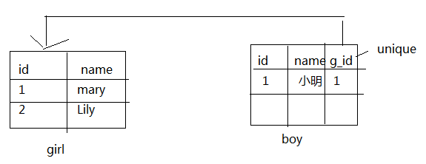
- 实体类要体现一对一关系
Girl.java
public class Girl {
private int id;
private String name;
private Boy boy;
…
}
Boy.java
public class Boy {

private int id;
private String name;
private int gId;
…
}

- 映射文件要体现一对一关系(只需要配置一个文件)
GirlMappger.xml

<?xml version="1.0" encoding="UTF-8" ?>
<!DOCTYPE mapper
PUBLIC "-//mybatis.org//DTD Mapper 3.0//EN"
"http://mybatis.org/dtd/mybatis-3-mapper.dtd">
<!-- 给映射文件声明一个名称空间 -->
<mapper namespace="net.togogo.mybatis.onetoone.domain.Girl">
<resultMap type="net.togogo.mybatis.onetoone.domain.Girl" id="baseMap">
<id property="id" column="g_id"/>
<result property="name" column="g_name"/>
</resultMap>

<resultMap type="net.togogo.mybatis.onetoone.domain.Girl" id="gMap" extends="baseMap">
<!-- 配置一对一 -->
<association property="boy" javaType="net.togogo.mybatis.onetoone.domain.Boy">
<id property="id" column="b_id"/>
<result property="name" column="b_name"/>
<result property="gId" column="gg_id"/>
</association>
</resultMap>

<select id="get" parameterType="int" resultMap="gMap">
select g.id as g_id,g.name as g_name,b.id as b_id,b.name as b_name,b.g_id as gg_id
from girl g,boy b
where g.id=b.g_id and g.id=#{id}
</select>

<select id="left_join" parameterType="int" resultMap="gMap">
select g.id as g_id,g.name as g_name,b.id as b_id,b.name as b_name,b.g_id as gg_id
from girl g left join boy b on g.id=b.g_id;
</select>

</mapper>

- 测试代码
//测试等值查询
// Girl girl = session.selectOne("net.togogo.mybatis.onetoone.domain.Girl.get", 1);
// System.out.println(girl.getName()+":"+girl.getBoy().getName());
//测试左连接
List<Girl> girls = session.selectList("net.togogo.mybatis.onetoone.domain.Girl.left_join");
for(Girl girl:girls){
System.out.println(girl);
}

一对多
- 表之间体现一对多关系
User_order表：
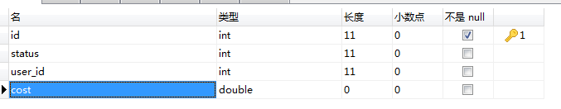
order_item表：
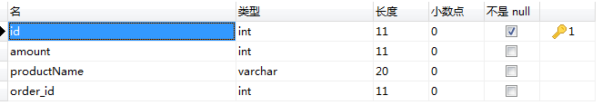

- 实体类对象体现一对多关系
UserOrder.java
public class UserOrder {
private int id;
private float cost;
private int userId;
private int status;
private List<OrderItem> orderItems = new ArrayList<OrderItem>();
…
}

OrderItem.java
public class OrderItem {

private int id;
private int amount;
private String productName;
private int orderId;
…
}

- 映射文件要体现一对多关系

缓存

Mybatis自带缓存配置
MyBatis 包含一个非常强大的查询缓存特性,它可以非常方便地配置和定制。MyBatis 3 中的缓存实现的很多改进都已经实现了,使得它更加强大而且易于配置。
默认情况下是没有开启缓存的,除了局部的 session 缓存,可以增强变现而且处理循环依赖也是必须的。要开启二级缓存,你需要在你的 SQL 映射文件中添加一行:
<cache/>
字面上看就是这样。这个简单语句的效果如下:
- 映射语句文件中的所有 select 语句将会被缓存。
- 映射语句文件中的所有 insert,update 和 delete 语句会刷新缓存。
- 缓存会使用 Least Recently Used(LRU,最近最少使用的)算法来收回。
- 根据时间表(比如 no Flush Interval,没有刷新间隔), 缓存不会以任何时间顺序 来刷新。
- 缓存会存储列表集合或对象(无论查询方法返回什么)的 1024 个引用。
- 缓存会被视为是 read/write(可读/可写)的缓存,意味着对象检索不是共享的,而且可以安全地被调用者修改,而不干扰其他调用者或线程所做的潜在修改。
所有的这些属性都可以通过缓存元素的属性来修改。比如:
<cache eviction="FIFO" flushInterval="60000" size="512" readOnly="true"/>
这个更高级的配置创建了一个 FIFO 缓存,并每隔 60 秒刷新,存数结果对象或列表的 512 个引用,而且返回的对象被认为是只读的,因此在不同线程中的调用者之间修改它们会导致冲突。
可用的收回策略有:
- LRU – 最近最少使用的:移除最长时间不被使用的对象。
- FIFO – 先进先出:按对象进入缓存的顺序来移除它们。
- SOFT – 软引用:移除基于垃圾回收器状态和软引用规则的对象。
- WEAK – 弱引用:更积极地移除基于垃圾收集器状态和弱引用规则的对象。
默认的是 LRU。
flushInterval(刷新间隔)可以被设置为任意的正整数,而且它们代表一个合理的毫秒形式的时间段。默认情况是不设置,也就是没有刷新间隔,缓存仅仅调用语句时刷新。
size(引用数目)可以被设置为任意正整数,要记住你缓存的对象数目和你运行环境的可用内存资源数目。默认值是 1024。
readOnly(只读)属性可以被设置为 true 或 false。只读的缓存会给所有调用者返回缓存对象的相同实例。因此这些对象不能被修改。这提供了很重要的性能优势。可读写的缓存会返回缓存对象的拷贝(通过序列化) 。这会慢一些,但是安全,因此默认是 false。

使用自定义缓存
除了这些自定义缓存的方式, 你也可以通过实现你自己的缓存或为其他第三方缓存方案创建适配器来完全覆盖缓存行为。
<cache type="com.domain.something.MyCustomCache"/>
这个示 例展 示了 如何 使用 一个 自定义 的缓 存实 现。type 属 性指 定的 类必 须实现 org.mybatis.cache.Cache 接口。这个接口是 MyBatis 框架中很多复杂的接口之一,但是简单给定它做什么就行。
public interface Cache { String getId(); int getSize(); void putObject(Object key, Object value); Object getObject(Object key); boolean hasKey(Object key); Object removeObject(Object key); void clear(); ReadWriteLock getReadWriteLock(); }
要配置你的缓存, 简单和公有的 JavaBeans 属性来配置你的缓存实现, 而且是通过 cache 元素来传递属性, 比如, 下面代码会在你的缓存实现中调用一个称为 “setCacheFile(String file)” 的方法:
<cache type="com.domain.something.MyCustomCache"> <property name="cacheFile" value="/tmp/my-custom-cache.tmp"/> </cache>
你可以使用所有简单类型作为 JavaBeans 的属性,MyBatis 会进行转换。
记得缓存配置和缓存实例是绑定在 SQL 映射文件的命名空间是很重要的。因此,所有在相同命名空间的语句正如绑定的缓存一样。语句可以修改和缓存交互的方式, 或在语句的语句的基础上使用两种简单的属性来完全排除它们。默认情况下,语句可以这样来配置:
<select ... flushCache="false" useCache="true"/> <insert ... flushCache="true"/> <update ... flushCache="true"/> <delete ... flushCache="true"/>
因为那些是默认的,你明显不能明确地以这种方式来配置一条语句。相反,如果你想改变默认的行为,只能设置 flushCache 和 useCache 属性。比如,在一些情况下你也许想排除从缓存中查询特定语句结果,或者你也许想要一个查询语句来刷新缓存。相似地,你也许有一些更新语句依靠执行而不需要刷新缓存。

参照缓存
回想一下上一节内容, 这个特殊命名空间的唯一缓存会被使用或者刷新相同命名空间内的语句。也许将来的某个时候,你会想在命名空间中共享相同的缓存配置和实例。在这样的情况下你可以使用 cache-ref 元素来引用另外一个缓存。
<cache-ref namespace="com.someone.application.data.SomeMapper"/>

ehcache
- 加入ehcache相关依赖
<dependency>
<groupId>net.sf.ehcache</groupId>
<artifactId>ehcache-core</artifactId>
<version>2.6.6</version>
</dependency>

<dependency>
<groupId>org.mybatis</groupId>
<artifactId>mybatis-ehcache</artifactId>
<version>1.0.0</version>
</dependency>

<dependency>
<groupId>org.slf4j</groupId>
<artifactId>slf4j-log4j12</artifactId>
<version>1.7.2</version>
</dependency>
- 在映射文件UserMapper.xml加入缓存类
<cache type="org.mybatis.caches.ehcache.LoggingEhcache" />
<cache type="org.mybatis.caches.ehcache.EhcacheCache"/>
- 编写ehcache.xml文件
<?xml version="1.0" encoding="UTF-8"?>
<ehcache xmlns:xsi="http://www.w3.org/2001/XMLSchema-instance"
xsi:noNamespaceSchemaLocation="http://ehcache.org/ehcache.xsd">
<diskStore path="java.io.tmpdir" />
<defaultCache maxElementsInMemory="3000" eternal="false"
timeToIdleSeconds="3600" timeToLiveSeconds="3600" overflowToDisk="true"
diskPersistent="false" diskExpiryThreadIntervalSeconds="100"
memoryStoreEvictionPolicy="LRU" />
</ehcache>

注解

注解 | 目标 | 相应的XML | 描述
@CacheNamespace | 类 | <cache> | 为给定的命名空间（比如类）配置缓存。属性：  implemetation,eviction,  flushInterval , size 和 readWrite 。
@CacheNamespaceRef | 类 | <cacheRef> | 参照另外一个命名空间的缓存来使用。  属性：value，也就是类的完全限定名。
@ConstructorArgs | 方法 | <constructor> | 收集一组结果传递给对象构造方法。  属性：value，是形式参数的数组
@Arg | 方法 | <arg>  <idArg> | 单独的构造方法参数，是ConstructorArgs 集合的一部分。属性：id,column,javaType，typeHandler。  id属性是布尔值，来标识用于比较的属性，和<idArg>XML 元素相似
@TypeDiscriminator | 方法 | <discriminator> | 一组实例值被用来决定结果映射的表  现。属性：Column, javaType , jdbcType typeHandler，cases。  cases属性就是实例的数组。
@Case | 方法 | <case> | 单独实例的值和它对应的映射。属性：value ，type ，results 。  Results 属性是结果数组，因此这个注解和实际的ResultMap 很相似，由下面的 Results注解指定
@Results | 方法 | <resultMap> | 结果映射的列表，包含了一个特别结果  列如何被映射到属性或字段的详情。  属性：value ，是Result注解的数组
@Result | 方法 | <result>  <id> | 在列和属性或字段之间的单独结果映  射。属性：id ，column ， property ，  javaType ，jdbcType ，type Handler ，  one，many。id 属性是一个布尔值，表  示了应该被用于比较的属性。one 属性是单独的联系，和 <association> 相似，而many 属性是对集合而言的，和  <collection>相似。
@One | 方法 | <association> | 复杂类型的单独属性值映射。属性：  select，已映射语句（也就是映射器方  法）的完全限定名，它可以加载合适类  型的实例。注意：联合映射在注解 API  中是不支持的。
@Many | 方法 | <collection> | 复杂类型的集合属性映射。属性：  select，是映射器方法的完全限定名，它可加载合适类型的一组实例。注意：联合映射在 Java注解中是不支持的。
@Options | 方法 | 映射语句的属性 | 这个注解提供访问交换和配置选项的宽广范围，它们通常在映射语句上作为属性出现。而不是将每条语句注解变复杂，Options 注解提供连贯清晰的方式来访问它们。属性：useCache=true，  flushCache=false，  resultSetType=FORWARD_ONLY，  statementType=PREPARED，  fetchSize= -1，timeout=-1 ，  useGeneratedKeys=false ，  keyProperty=”id“。  理解Java 注解是很重要的，因为没有办法来指定“null ”作为值。因此，一旦你使用了 Options注解，语句就受所有默认值的支配。要注意什么样的默认值来避免不期望的行为
@Insert  @Update  @Delete | 方法 | <insert>  <update>  <delete> | 这些注解中的每一个代表了执行的真实 SQL。它们每一个都使用字符串数组（或单独的字符串）。如果传递的是字符串数组，它们由每个分隔它们的单独空间串联起来。属性：value，这是字符串数组用来组成单独的SQL语句
@InsertProvider  @UpdateProvider  @DeleteProvider  @SelectProvider | 方法 | <insert>  <update>  <delete>  <select>  允许创建动态  SQL。 | 这些可选的SQL注解允许你指定一个  类名和一个方法在执行时来返回运行  的SQL。基于执行的映射语句， MyBatis  会实例化这个类，然后执行由 provider  指定的方法. 这个方法可以选择性的接  受参数对象作为它的唯一参数，但是必  须只指定该参数或者没有参数。属性：  type，method。type 属性是类的完全限定名。method 是该类中的那个方法名。
@Param | 参数 | N/A | 当映射器方法需多个参数，这个注解可以被应用于映射器方法参数来给每个参数一个名字。否则，多参数将会以它们的顺序位置来被命名。比如  #{1}，#{2} 等，这是默认的。  使用@Param(“person”)，SQL中参数应该被命名为#{person}。

